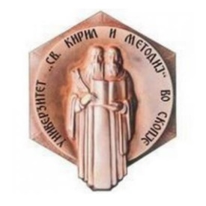 УНИВЕРЗИТЕТ „КИРИЛ И МЕТОДИЈ”
СКОПЈЕ
СТОМАТОЛОШКИ ФАКУЛТЕТ

Јована Марјан Митиќ
КОМПАРАТИВНА АНАЛИЗА НА МИКРОБИОЛОШКА АКУМУЛАЦИЈА НА РАЗЛИЧНИ ТИПОВИ МАТЕРИЈАЛИ ЗА СУТУРИРАЊЕ ВО ПАРОДОНТАЛНА ХИРУРГИЈА И ИМПЛАНТОЛОГИЈА
докторски труд

Скопје, 2022
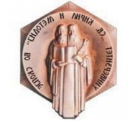 УНИВЕРЗИТЕТ „КИРИЛ И МЕТОДИЈ”
СКОПЈЕ
СТОМАТОЛОШКИ ФАКУЛТЕТ
катедра за болести на устата и пародонтот

Јована Марјан Митиќ
КОМПАРАТИВНА АНАЛИЗА НА МИКРОБИОЛОШКА АКУМУЛАЦИЈА НА РАЗЛИЧНИ ТИПОВИ МАТЕРИЈАЛИ ЗА СУТУРИРАЊЕ ВО ПАРОДОНТАЛНА ХИРУРГИЈА И ИМПЛАНТОЛОГИЈА
докторски труд

Скопје, 2022

Докторанд: Јована Марјан Митиќ
Тема: Компаративна анализа на микробиолошка акумулација на различни типови материјали за сутурирање во пародонтална хирургија и имплантологија

Ментор: Проф. Д-р Силвана Георгиева,
Катедра за болести на устата и пародонтот

Јована Марјан Митиќ
КОМПАРАТИВНА АНАЛИЗА НА МИКРОБИОЛОШКА АКУМУЛАЦИЈА НА РАЗЛИЧНИ ТИПОВИ МАТЕРИЈАЛИ ЗА СУТУРИРАЊЕ ВО ПАРОДОНТАЛНА ХИРУРГИЈА И ИМПЛАНТОЛОГИЈА
– Апстракт –
Широко е прифатено дека per primam мекоткивното заздравување, како и отсуството на инфекции при постоперативниот период е круцијално за успешен исход на интервенциите во пародонталната хирургија и имплантологијата. Примарното заздравување е најчесто зависно од видот и материјалот за сутурирање, кој служи како потпора додека не се постигне доволна цврстина и ткивен интегритет. Микробиолошката акумулација се разликува кај различни видови материјали за сутура во зависност од квалитетот и макроструктурата на материјалот. Идеалниот материјал за сутура треба да врши минимална ткивна повреда, да има резистенција кон бактериска контаминација и да подржува соодветна ткивна потпора. Целта на оваа студија е споредба на микробиолошката акумулација и клиничките карактеристики вклучувајќи го мекоткивното заздравување на 4 различни типови на материјали за сутурирање. За реализација на целта беше спроведена компаративна анализа на клиничкиот и микробилошкиот наод.
Применети научни методи и начин на работа: Истражувањето беше изведено на 100 испитаници поделени во четири групи. Во секоја група беше користен различен тип материјал за сутура: свила, полиамид, полигликолна киселина и полиглекапрон 25. Испитувањата се изведуваа 10 дена постоперативно, а истите беа реализирани во 2 дела: клинички и микробиолошки.
Добиени резултати и нивно значење: За H = 69,10 и p<0,001(p=0,0000) постои значајна разлика во бројот на колонии CFU/ml на аеробни бактерии околу сутурните материјали помеѓу четирите групи на пациенти. За H = 68,99 и p<0,001(p=0,0000) постои значајна разлика во бројот на колонии CFU/ml на анаеробни и факултативно анаеробни бактерии околу сутурните материјали помеѓу четирите групи на пациенти. За H = 39,67 и p<0,001(p=0,0000) постои значајна разлика во индексот на мекоткивно заздравување според Laundry и сор. помеѓу четирите групи на пациенти.
Заклучок: Постои разлика во микробиолошката акумулација и клиничките карактеристики помеѓу нересорптивните и ресорптивните материјали за сутура. Кај silk сутурните материјали беше забележана поголема бактериска акумулација и помали вредности на индексот на мекоткивно заздравување во споредба со polyamide. Кај P.G.A сутурните материјали беше забележана поголема бактериска акумулација и помали вредности на индексот на мекоткивно заздравување во споредба со Monofast. Монофиламентните материјали за сутурирање покажаа помала бактериска акумулација и супериорни клинички карактеристики при евалуација на мекоткивното заздравување во споредба со мултифиламентните материјали.
Клучни зборови: сутурни материјали, микробиолошка акумулација, заздравување, пародонтална хирургија.

COMPARATIVE ANALYSIS OF MICROBIAL ACCUMULATION ON DIFFERENT TYPES OF SUTURE MATERIALS IN PERIODONTAL SURGERY AND IMPLANTOLOGY
- Abstract –
It is widely accepted that per primam soft tissue healing, as well as the absence of infection in the postoperative period, is crucial for the successful outcome of interventions in periodontal surgery and implantology. Primary healing is most often dependent on the type and material for suturing, which serves as support until sufficient strength and tissue integrity is achieved. Microbiological accumulation differs in different types of suture materials, depending on the quality and macrostructure of the material. The ideal suture material should induce minimal tissue injury, be resistant to bacterial contamination, and provide adequate tissue support. The aim of this study is evaluation of microbiological findings and clinical characteristics including soft tissue healing using 4 different types of suture materials in various periodontal and implant surgical interventions. To achieve the aims, a comparative analysis of clinical and microbiological findings was conducted.
Applied scientific methods and way of working: The research was conducted on 100 subjects divided into four groups. In each group, a different type of suture material was used: silk, polyamide, polyglycolic acid and polyglecaprone 25. The examinations were performed 10 days postoperatively, and realized in 2 parts: clinical and microbiological.
Results obtained and their significance: For H = 69.10 and p<0.001(p=0.0000) there is a significant difference in the number of colonies CFU/ml of aerobic bacteria around the suture materials between the four groups of patients. For H = 68.99 and p<0.001(p=0.0000) there is a significant difference in the number of colonies CFU/ml of anaerobic and facultative anaerobic bacteria around the suture materials between the four groups of patients. For H = 39.67 and p<0.001(p=0.0000) there is a significant difference in the soft tissue healing index according to Laundry et al. between the four patient groups.
Conclusion: There is a difference in microbial accumulation and clinical characteristics between nonabsorbable and absorbable suture materials. Greater bacterial accumulation and lower values ​​of the soft tissue healing index were observed with silk suture materials compared to polyamide. In P.G.A suture materials, higher bacterial accumulation and lower soft tissue healing index values ​​were observed compared to Monofast. Monofilament suturing materials have shown less bacterial accumulation and superior clinical characteristics when evaluating soft tissue healing compared to multifilament materials.
Key words: suture materials, microbiological accumulation, healing, periodontal surgery.

Изјавувам дека докторскиот труд е оргинален труд што го имам изработено самостојно, дека уредно ги цитирам сите користени извори и литература и дека трудот не е користен во рамките на други универзитетски студии или за стекнување на друго звање.
Своерачен потпис на докторандот

Јована Митиќ

Изјавувам дека електронската верзија на докторскиот труд е идентична со отпечатениот докторски труд.
Потпис на авторот, с.р

Јована Митиќ

Скратеници кои се користени во текстот:

СМ (сутурни материјали)
PGA (polyglycolic acid)
PTFE (polytetrafluoroethylene)
ИМ (инцизиона маргина)

Кратенки за единици мерки:

ml (mililiter)
CFU/ml (Colony forming units per mililiter)

СОДРЖИНА:

ВОВЕД................................................................................................................................
ПРЕГЛЕД НА ДОСТИГНУВАЊАТА ВО ДАДЕНАТА НАУЧНА ОБЛАСТ ......
ОБРАЗЛОЖЕНИЕ НА РАБОТНИТЕ ХИПОТЕЗИ И ТЕЗИ ....................................
ПРИМЕНЕТИ НАУЧНИ МЕТОДИ И НАЧИН НА РАБОТА ................................
1.Клинички испитувања: .....................................................................................................
2.Микробиолошки испитувања ..........................................................................................
ДОБИЕНИ РЕЗУЛТАТИ И НИВНО ЗНАЧЕЊЕ ..........................................................
ПРИМЕНА НА РЕЗУЛТАТИ ОД ИСТРАЖУВАЊЕТО И МОЖНИ НАСОКИ ЗА
НАТАМОШНО ИСТРАЖУВАЊЕ...................................................................................
ЗАКЛУЧОК ..........................................................................................................................
СПИСОК НА КОРИСТЕНАТА ЛИТЕРАТУРА ...........................................................
ПРИЛОЗИ.............................................................................................................................
БИОГРАФИЈА.....................................................................................................................
СПИСОК НА ОБЈАВЕНИ ТРУДОВИ ............................................................................

- ВОВЕД

Сутурирањето претставува финален дел на хируршката интервенција. Се користи за интимно прилепување на рабовите на раната, контрола на крварењето и цели кон примарно заздравување на раната.¹ Oдложеното заздравување на хируршките рани е главна грижа како на пациентите така и на лекарот. Инфекциите и дехисценциите на раните се две вообичаени хируршки компликации кои го пролонгираат периодот на заздравување на раните и ги зголемуваат трошоците за лекување.² Со цел да ги спречиме ваквите компликации, се трудиме правилно да ги репозиционираме рабовите на раната со минимална тензија. На овој начин, настанува хемостаза и примарно заздравување со минимален губиток на коскеното ткиво и минимално формирање на лузна на хируршките места.³ Освен примарно, раните може да заздрават секундарно, кога раната е премногу широка, длабока и назабена за интимно прилепување и терциерно, кога раната е инфектирана или некротична.
Заздравувањето на раните претставува комплексен и динамичен процес и се состои од 4 различни, но преклопувачки фази: хемостаза, инфламација, пролиферација и ремоделирање. Неопходен предуслов за успешно заздравување е секоја фаза да се одвива во правилна секвенца и временска рамка. Усната празнина претставува уникатна средина исполнета со плунка која содржи милиони микроорганизми кои можат да имаат штетно влијание врз процесот на заздравување.^{4,5} И покрај овие услови, раните во усната празнина зараснуваат многу побрзо во споредба со раните на кожата, со брза реепителизација и ремоделирање што резултира со минимално формирање на лузна. Оваа предност може да се објасни со присуството на фактори на раст или цитокини во плунката и важната улога на фибробластите. Плунката содржи голем број важни молекули, како што се епидермалните фактори на раст, лизозоми и лактоферин, кои имаат антимикробни и антиинфламаторни својства.^{6,7} Неодамнешните истражувања ги открија молекуларните разлики помеѓу оралното заздравување и заздравувањето на раните на кожата. Повеќето студии сугерираат дека оралната рана е во „поподготвена“ состојба за заздравување во споредба со раните на кожата. ^{8,9}
Селекцијата на адекватни игли и материјали за сутура претставува неопходен предуслов за идеално заздравување на раните. Материјалот за сутурирање претставува артефициелен производ користен со цел интимно спојување на рабовите на раната се додека истите не бидат оспособени за самостојно прилепување со природните колагенски влакна.¹⁰
Хируршкото затворање на раните е процес кој се изведува со игли и сутурни материјали уште од праисторијата. Во текот на многу милениуми биле користени или предложени различни сутурни материјали. Иглите биле изработени од коска или метали како сребро, бакар и алуминиумска бронзена жица. Материјалите за сутурирање кои биле користени во тој период вклучувале коноп, лен, влакна, трева, трска, како и метални жици.¹¹ Првата дескрипција на материјалите за сутурирање датира од 3000 година п.н.е. од античката египетска литература.¹² Во 500 година п.н.е. индискиот мудрец и лекар Sushruta дал детална дескрипија на техниките и материјалите за сутурирање на рани. Тој ги предложил коњското влакно, памукот и кожата како материјали за сутурирање.¹³ Римскиот лекар Galen во 150 година ги сутурирал отсечените тетиви на гладијаторите. Неговите списи биле првите кои го споменале catgut како материјал за сутурирање, и многу векови тој бил материјал на избор при техниките на сутурирање.^{14,15} Во 1800-тите години, Joseph Lister вовел техника за стерилизација на catgut, додека во 1906-тата година таа е финално усовршена. Тој ја користел карболната киселина за стерилизација на СМ.¹⁶ Во почетокот на 20-тиот век биле развиени синтетичките материјали за сутурирање: polyglycolic acid, polyglactin и polypropylene.¹⁷ Денес на пазарот постојат многубројни сутурни материјали, со различен состав и дизајн, подготвени да одговорат на барањата на модерната хирургија.
Идеалниот материјал за сутурирање треба да има голема цврстина, стабилност на јазолот, флексибилност, да биде лесен за манипулација, да предизвикува минимална ткивна реакција и да биде резистентен кон инфекции.¹⁸ Не постои сутурен материјал кој ги поседува сите овие квалитети. За да направиме правилен избор, потребно е да ги разбереме разликите помеѓу различните типови материјали и игли за сутурирање и во кои клинички ситуации тие се дизајнирани да се користат.¹⁹
Голем број на сутурни материјали се комерцијално достапни. Тие се класифицирани според различни критериуми: тродимензионална структура (монофиламентни, мултифиламентни), стабилност во ткивата (ресорптивни, нересорптивни) и потекло на материјалот (природни, синтетички).²⁰
Монофиламентните материјали претставуваат единечни филаменти со помала површина од мултифиламентните, бараат повеќе јазли за да се обезбеди сигурност, но полесно минуваат низ ткивата и предизвикуваат помала воспалителна реакција. Споредени со мултифиламентните имаат поголема меморија и потешки се за манипулација при работа.^{11,21} Кај мултифиламентните материјали неколку нишки се испреплетени заедно, се карактеризираат со поголема цврстина на истегнување, флексибилност и еластичност.²² Тие предизвикуваат повеќе триење кога минуваат низ ткивото и имаат поголема капиларност и површина, зголемувајќи ја нивната склоност кон воспаление и инфекција. Мултифиламентните материјали може да се обложат за полесно да минуваат низ ткивата и да имаат својства слични на монофиламентните.^{11,22}
Материјалите за сутурирање кои што не можат да се оштетат од живите ткива се наречени нересорптивни и најчесто се користат при перкутани затварања на рани. Се спротивставуваат на ензимското дејство и остануваат перманентно (со исклучок на silk, кој исчезнува во рок од 2 години) во организмот. Нeресорптивните СМ имаат помала веројатност да предизвикаат инфламаторен одговор.²³ Материјалите за сутурирање се категоризираат како ресорптивни кога ја губат својата цврстина 60 дена по сутурирањето. Со текот на времето се разградуваат со различни процеси како што се хидролиза и протеолитичка ензимска деградација и се апсорбираат од телото. СМ имаат тенденција да апсорбираат побрзо во влажни предели и во специфични услови како на пример при болест на пациентите, фебрилност или при протеински дефицит.¹⁹ Тие не бараат отстранување и затоа може да заштедат време кај клиничарите и да ја намалат анксиозноста на пациентите постоперативно.^{23,24}
Сутурните материјали според потеклото може да бидат природни или синтетички. Најчесто користен природен СМ е silk кој претставува производ на ларвите на свилените црви и catgut кој потекнува од прочистено сврзно ткиво (претежно колагено) од тенкото црево на овци или говеда.^{25,26} Silk е нересорптивен материјал, а catgut е ресорптивен и составен од протеини кои деградираат со протеолиза. Во споредба со синтетичките, овие материјали предизвикуваат повисока инфламаторна реакција и нерамномерна распределба на силата по должината на сутурата. Синтетичките ресорптивни сутурни материјали се кополимери кои деградираат со хидролиза. Инфламаторната реакција која ја предизвикуваат во ткивото е ниска, а распределбата на силата долж сутурата е рамномерна.¹⁹ Најчесто користени синтетички СМ на пазарот се: polyamide, polypropylene, polyglycolic acid (PGA), polyglactin 910 и poliglecaprone 25.
Добро е познато, дека не е можно да се обезбеди стерилна средина за време на орално-хируршките интервенции. Оралната празнина е дом на вториот по големина и разновидност микробиом по цревата и во неа се наоѓаат над 700 видови на бактерии. Освен бактерии таа вклучува бројни видови на микроорганизми како бактерии, габи, вируси и протозои.²⁷ Плунката во просек содржи 7.5X10⁸ микроорганизми/ml.²⁸ Оралната празнина со своите различни ниши е исклучително сложено живеалиште каде микробите ги колонизираат тврдите површини на забите и меките ткива на оралната мукоза.²⁷
За време на затворањето на раните, бактериите се придвижуваат од површината на епителот во подлабоките слоеви на ткивата. Материјалите за сутурирање дејствуваат како резервоар за бактериска колонизација и раст.²⁹ Патогените од оралната празнина адхерираат за сутурните материјали, поминуваат во хируршките рани и предизвикуваат инфекции. Ова е во зависност од адсорпционите карактеристики на материјалите во постоперативниот период. Откако ќе се формира биофилм, не е возможно отстранување на бактериите околу сутурните материјали, дури и при користење на сутури со антибактериски обложувања.³⁰
Физичката конфигурација и хемиската структура на сутурните материјали се важни за бактериската адхезија.³¹ Генерално, монофиламентните материјали се поприфатливи, бидејќи мултифиламентните обезбедуваат услови за развиток на инфекција формирајќи бактериски колонии во просторите помеѓу филаментите. Природните СМ се разликуваат од синтетичките по тоа што се разградуваат (доколку се ресорптивни, како catgut) со протеолиза, додека синтетичките СМ се разградуваат со хидролиза. Протеолизата предизвикува поголема инфламаторна реакција отколку хидролизата, поради што природните сутури се познати по тоа што предизвикуваат поголема инфламација при сутурирањето.¹¹
Контаминацијата на сутурните материјали преку бактериската акумулација доведува до деконтаминација на раната. Процесот на деконтаминација е посредуван преку инхибиција на активноста на популацијата на гранулоцитните клетки, кои се неопходни за обезбедување на одбрамбените активности кај човекот.³² Инфекциите околу хируршките рани додатно се влошуваат со формирањето на биолфилмот, каде што бактериите се инкапсулираат во внатрешноста на самосекретирачкиот екстрацелуларен полимерен матрикс составен од полисахариди, протеини и нуклеински киселини.³³ Бактериите на овој начин, долго остануваат во зааштитена средина. Несаканите ефекти од бактериската контаминација на СМ, вклучуваат инфекција на хируршката рана, попречување на нормалниот процес на заздравување особено кај стари, имунокомромитирани лица, локализирана иритација и слаба васкуларизација на раните.³⁴
Неодамна, беше забележан драматичен пораст во развојот на „самозаздравувачките“ сутури кои ослободуваат агенси кои го потпомагаат процесот на заздравувањето, без да го компромитираат квалитетот на сутурирањето. Сутурните материјали се модифицираат за да се подобри интегритетот на ткивото, заздравувањето и имунолошкиот одговор.³⁵ Испораката на анестетици, аналгетици, антиинфламаторни агенси или антибиотици од СМ директно на местото на раната обезбедува директен и ефикасен пат за испорака на различни агенси.³⁶
И покрај технолошкиот напредок и иновациите, затварањето на раните при хируршките техники сеуште ја вклучува употребата на сутурни материјали. Некои од материјалите се достапни со децении, но се користат рутински во секојдневната пракса. Во една од глобалните прогнози се открива забавен раст на пазарот на сутури, поради недостаток на иновации околу грижа на раните. Побарувачката за СМ расте, но поради зголемување на бројот на хируршките интервенции во светот. Алтернативните продукти, како што се хируршкиот лепаци и ленти понекогаш не ги задоволуваат стабилноста и флексибилноста кои ги пружаат сутурните материјали во менаџментот на хируршките рани.³⁷
Изборот на сутурниот материјал би требало да се заснова на разбирањето на физичките и биолошките својства на материјалот, проценка на раната, брзината на заздравувањето на различните ткива и физичката состојба на пациентите. Редуцирањето на постоперативната бактериска акумулација е многу важен сегмент при регенеративната пародонтална хирургија и имплантологија со цел спречување на мекоткивна дехисценција и ексфолијација на мембраната. При мукогингивалната хирургија, зголемената бактериска акумулација води до постоперативна гингивална рецесија и естетски неприфатливи резултати. Се препорачува користење на минимален број на сутури за прицврстување на флапот, бидејќи сутурата и јазолот предизвикуваат инфламација и одложување на заздравувањето на раните.
Континуираното технолошко подобрување доведе до зголемување на достапните материјали и игли за сутурирање. Предизвикот за хирурзите сега е да го разберат огромниот избор на материјали кој го имаат на располагање и да бидат во тек со новите техники со поголем опсег на апликации.
Поради горенаведените факти сметаме дека постои неопходност, да се истражи и презентира бактериолошката акумулација околу сутурните материјали, од каде што произлегоа и целите на нашето истражување:
• Да се утврди, анализира и спореди бројот на колонии (CFU/ml) на живи аеробни бактерии на Columbia agar при користење на 4 типови на материјали за сутура при различни пародонтални и имплантолошки хируршки интервенции.
• Да се утврди, анализира и спореди бројот на колонии (CFU/ml) на живи анаеробни и факултативно анаеробни бактерии при користење на 4 типови на материјали за сутура при различни пародонтални и имплантолошки хируршки интервенции.
• Да се утврди, анализира и спореди индексот на мекоткивно заздравување според Laundry и сор. при користење на 4 типови на материјали за сутура при различни пародонтални и имплантолошки хируршки интервенции.
• Да се донесе заклучок и препорака, кој од испитуваните сутурни материјали е најсоодветен за употреба во пародонталната хирургија и имплантологија.

- ПРЕГЛЕД НА ДОСТИГНУВАЊАТА ВО ДАДЕНАТА НАУЧНА ОБЛАСТ

Голем број на автори во своите испитувања се фокусираат на бактериската акумулација околу сутурните материјали, а последователно и на инфламаторниот одговор на ткивата кој се јавува околу материјалите.
Уште во 1962 година Katz и Evans³⁸ докажуваат дека физичките карактеристики на сутурните материјали можат да бидат главна детерминанта на инфламаторниот одговор.
Овие докази ги потврдуваат Lilli и сор.³⁹ забележувајќи редуцирана инфламаторна реакција при користење на монофиламентни СМ споредено со ткивата кај кои биле користени мултифиламентни СМ. Lilli и сор.⁴⁰ направиле хистолошка анализа на ткивата при што користеле 9 различни сутурни материјали кај кучиња кои примале системска антибиотска терапија. Системските антибиотици не покажале значително влијание врз инфламаторната реакција.
Зголемена инфламаторна реакција кај мултифиламентните СМ покажале испитувањата на Homsy и сор.⁴¹ Тие сугерираат дека разликите се должат на физичките карактеристики на сутурните материјали како зголемената површина и едемот при хидратација.
Во својата in vitro студија Scher и сор.⁴² забележале помалку бактерии кај монофиламентот polypropylene отколку кај мултифиламентот polyester, но разликите не биле сигнификантни. Можеби наводниот придонес на монофиламентната структура на СМ кон отпорноста на инфламација е преценет, навеле авторите во студијата.
Најкористениот сутурен материјал во последните 100 години е silk (свила). Употреба на silk како материјал за сутура започнува во 1890 год. и широко е прифатен при затварањето на рани, бидејќи е лесен за манипулација и цената му е достапна. Многу автори веруваат дека не треба да се смета како „материјал на избор“ при сутурирањето. Yaltirik и сор.⁴³ ја истражувале колонизацијата на различни микроорганизми врз сутурните материјали и забележале дека таа е позначајна кај silk. Една хистолошка студија ги споредувала инфламаторните реакции околу 4 различни сутурни материјали. Хистолошките испитувања покажале најизразена и најдолга инфламаторна реакција кај silk, додека најслаб инфламаторен одговор со најбрза репарација покажал polyamide.⁴⁴ Истражувањата на Selvig и сор.⁴⁵ помеѓу silk и хромиран catgut, покажале дека бактериската инвазија кај сутурите е заеднички исход, но таа е поистакната кај silk.
Kumar и сор.⁴⁶ ја споредувале ефикасноста помеѓу silk и цијаноакрилатните лепила при затварање на хируршките рани. Епителизацијата на 3-тиот и 7-миот постоперативен ден била подобра кај цијаноакрилатите. Раните сутурирани со silk покажале значителна инфламација и формирање на лузни.
Во своето истражување Syafilda и сор.⁴⁷ го споредувале времето на заздравување по хируршка екстракција на заби користејќи сутури од silk и catgut. Просекот на времето на заздравување бил подобар кај catgut, но времето потребно за изведување на сутурата било подолго.
При клиничката и хистолошката проценка Leknes и сор.⁴⁸ забележале поопсежна инфламаторна реакција и поголем ризик од попуштање на јазолот кај silk за разлика од експандираниот polytetrafluoroethylene (ePTFE) сутурен материјал.
Perez и сор.⁴⁹ забележале во своите испитувања значително повисоки вредности на аеробни и анаеробни бактерии кај silk, за разлика од Monocryl Plus кој покажал помал број на бактерии кај сите примероци.
Иако повеќе студии^{50,51} забележаа поголем број на бактериски колонии (CFU/ml) и зголемен инфламаторен одговор, одредени студии се со контрадикторни резултати при испитувањата на микробиолошката акумулација и ткивната инфламација при користење на silk. Испитувањата на Etemadi²⁰ и Nadafpour⁵² не покажале предности на останатите СМ пред silk. Banche и сор.⁵³ добиле најмал број на бактериски колонии (CFU/ml) кај silk и Monocryl пред останатите примероци. Munjal и сор.⁵⁴ не забележале статистички значајна разлика во микробиолошката акумулација на пародонталните патогени бактерии помеѓу polytetrafluoroethylene (PTFE) и silk по пародонтално хируршките интервенции. Според истражувањата на Vishaka и сор.⁵⁵, употребата на silk ќе расте во иднина, бидејќи трендот се менува од синтетички во природни сутурни материјали со цел да се намалат влијанијата кон животната средина. Освен тоа, материјалот е на пат кон биоинженеринг.
Catgut е природен монофиламентен материјал, абсорбиран преку механизмот на ензиматска дигестија што доведува до поголема инфламација.⁵⁶ Достапен е во две форми: обичен и хромиран. Обичниот catgut се абсорбира за 7 дена, а хромираниот во период од 20 до 40 денa.⁵⁷ При употреба на catgut како материјал за сутура, ризикот за настанување на инфекција е зголемен, поради што тој е забранет во земјите на ЕУ и Јапонија.⁵⁸
Клиничката студија на Gazivoda и сор.⁵⁹ го посочува catgut како материјал со поголема инфламаторна реакција во споредба со другите материјали.
Manesh и сор.⁶⁰ испитувале 5 видови на сутурни материјали: catgut, silk, Vicryl, PTFE и polyamide, ја тестирале способноста за акумулација на аеробни и анаеробни бактерии и ги рангирале според бројот на колонии (CFUs/ml). Аеробните бактерии околу catgut покажале минимален број на колонии (CFUs/ml). Многу бил помал бројот на колонии на анаеробните бактерии, а максимални вредности биле забележани околу Vicryl и polyamide.
Резултатите од студијата на Fomete и сор.⁶¹ покажуваат дека catgut се ресорбира побрзо отколку што е наведено на пакувањето поради ензимите и варијациите на PH во оралната средина.
Polyamide е прв синтетички материјал за сутурирање произведен во 1940 година. Достапен е во монофиламентна и мултифиламентна форма, а составен е од долги синџири на алифатични полимери на nylon 6.²⁶ Се карактеризира со минимална индукција на клеточен одговор и со пролонгирана ретенција на цврстина на сутурата.⁶² Polyamide е екстремно инертен, но еластичен и има биодеградациона стапка од 20% годишно.⁶³ Главен недостаток е слабата сигурност на јазолот и потешката манипулација.
Castelli и сор.⁶⁴ го споредувале ткивниот инфламаторен одговор помеѓу silk, cotton и polyamide, а резултатите покажале дека polyamide не иницира било каква форма на инфламаторен одговор кај оралните ткива во споредба со другите материјали.
Asher и сор.⁶⁵ ја евалуирале акумулацијата на аеробни и анаеробни бактерии кај silk, polyamide, Vicril Plus и polyester кај 50 пациенти кои подлегнале на различни типови на оралнохируршки интервенции. Резултатите покажале еднаква акумулација на бактерии кај silk, polyester и Vicril Plus, меѓутоа polyamide покажал сигнификантно помала акумулација на аеробни и анаеробни бактерии.
При споредба на polyamide со polyglactin 910 материјалите за сутурирање, не можела да се најде сигнификантна разлика помеѓу двата материјали.⁶⁶ Но, при споредба со silk, polyamide покажал многу подобри резултати.^{67,68}
Во својот неодамнешен ревијален труд Faris и сор.⁶⁹ заклучиле дека монофиламентните материјали покажуваат помала микробиолошка акумулација и помала ткивна инфламација. Од сите евалуирани материјали за сутурирање polyamide и хромираниот catgut покажале најмала бактериска акумулација.
Polypropylene е монофиламентен синтетички материјал воведен во 1962 година. Предизвикува лимитирана алергиска реакција и не адхерира за ткивата. Често резултира со формирање на фистула, болка, палпабилни јазли, а стапката на инфекција на раната може да биде до 24%. Манипулацијата на материјалот е лесна, а јазолот стабилен.⁷⁰⁻⁷³
Во својата студија, Selvi и сор.⁷⁴ ја испитувале разликата во заздравувањето на ткивата при користење на 4 сутурни материјали, вклучувајќи ги silk, polypropylene, обложен polyglactin 910 и polyglecaprone 25. Тие заклучиле дека polypropylene предизвикувал значително помала инфламаторна реакција на ткивата. Неколку студии, меѓу кои и студијата на Pesset и сор. сугерираат дека при сутурирањето пожелно е да се даде приоритет на материјалите кои не се погодни за формирање на биофилм, како polypropylene.^{75,76}
Geiger и сор.⁷⁷ ја испитувале капиларната активност на СМ и заклучиле дека polypropylene и останатите монофиламентни материјали не транспортираат колоранти и бактерии.
Polyglycolic acid (Dexon) е полимер на гликолна киселина воведен на пазарот во доцните 1960-ти и претставува синтетички, ресорптивен, мултифиламентен материјал. PGA се карактеризира со одлична цврстина и редуциран ткивен одговор. Ресорпцијата се одвива преку механизмот на биодеградација. На седмиот ден задржува 60% од цврстината, 35% на 14-тиот ден и 5% на 28 -миот ден. Комплетна ресорпција настанува од 60 до 90 дена.^{78,79} Клиничките студии докажаа дека PGA материјалите покажале поголема инфламација на раните, отколку ресорптивните монофиламентни материјали.^{80,81}
PGA како материјал за сутурирање покажал супериорни карактеристики: помала инфламаторна реакција, полесна манипулација и стабилност на јазолот во споредба со silk, истакнуваат во своето испитување Balamurugan и сор.⁸²
Okamoto и сор.⁸³ демонстрираат дека и PGA и polyglactin 910 предизвикуваат краткотрајна инфламаторна реакција во првите неколку дена, но PGA предизвикува побрза фибробластна и капиларна пролиферација отколку polyglactin 910.
Polyglactin 910 (Vicryl) се состои од кополимер од 90% glycolide и 10% l-lactide.⁸⁴ Tој е ресорптивен, мултифиламентен синтетички материјал, а неговата ресорпција настанува преку хидролиза.⁸⁵ Покажува комплетна абсорпција помеѓу 56 и 70 дена и губи 50% од цврстината по 3 недели.⁸⁶ Vicryl Rapide комплетно се ресорбира по 42 дена, а цврстината ја губи по 14 дена.⁸⁷
Неколку студии покажаа намалена бактериската акумулација и подобрено заздравување на раните со употреба на Vicryl Plus антибактериски сутури (polyglactin 910 обложен со триклосан).⁸⁸⁻⁹⁰ Во споредба со останатите мултифиламентни материјали, polyglactin 910 се карактеризира со многу слаба инфламаторна реакција на околните ткива.^{91,92}
Во својата студија, Storch и сор.⁹³ не покажале сигнификантна разлика во заздравувањето на раните помеѓу употреба на Vicryl и Vicryl Plus материјалите.
Poliglecaprone 25 (Мonocryl) е монофиламентен сутурен материјал воведен во 1993 година на пазарот. 20-30% од цврстината е задржана на 14 ден по поставувањето на сутурите, а комплетна хидролиза настанува по 90 до 120 дена.^{83,94}
Otten и сор.⁹⁵ го предложуваат poliglecaprone 25 како материјал на избор при сутурирање, бидејќи дава минимална бактериска акумулација. Слични резултати се добиени и во други испитувања, како што се испитувањата на Banche и сор.⁵³, Huang и сор.⁹⁶ и Dakshinkar и сор.⁹⁷
Yilmaz и сор.,⁹⁸ укажуваат на позитивни ефекти на заздравувањето на раните при употреба на рoliglecaprone 25 во споредба со другите материјали. Sala-Pérez и сор,⁹⁹ во својата клиничка студија покажале антибактериски ефект на Monocryl Plus сутурите на третиот ден, но овој ефект бил незначителен 7 дена по хируршката интервенција.
Polytetrafluoroethylene (PTFE) е нересорптивен монофиламентен материјал воведен на пазарот во 1976 година. Хемиски е инертен и биокомпатибилен, лесен за манипулација, но со слаба стабилност на јазолот.¹⁰⁰
Споредено со silk, PTFE предизвикува помала инфламаторна реакција, заклучиле Leknes и сор.⁴⁸ по клиничката и хистолошката евалуација. Минимална бактериска акумулација кај PTFE материјалите покажале испитувањата на Manesh и сор.⁶⁰
Според Arce и сор.,¹⁰¹ PTFE претставува добра опција при изборот на СМ, бидејќи е стабилен со текот на времето, може да гарантира помала бактериска акумулација и да го олесни процесот на заздравување на меките ткива.
Во последните години, доаѓа до пораст во развојот на нови видови на сутурни материјали со супериорни карактеристики и способност за подобрување на ткивната апроксимација при затварањето на раните. Новите трендови во технологијата на хируршки сутури ја зголемуваат прилагодливоста на СМ. Во минатото беа користени само како физички ентитет што ги приближува ткивата. Денес, тие претставуваат биолошки поактивна компонента што овозможува испорака на лекови и клетки до посакуваното место со огромен потенцијал за примена во клиничката пракса.
Повеќето истражувања за испораката на биоактивни молекули преку СМ се фокусираа на техниката на обложување.^{102,103} Во студијата на Camenzind и сор.,¹⁰⁴ површината на сутурите врзана со инхибитор на матрикс металопротеинази и обложена со колаген и ламинин, резултирала со успешна организација на екстрацелуларниот матрикс. Меѓутоа, главен недостаток на оваа технологија се смета краткиот период на ослободување на медијаторите и лимитиран број на биоактивни молекули кои можат да се пренесат на овој начин.¹⁰⁵
Со цел да се намали бактериската акумулација, научниците инкорпорираат антимикробни молекули (антибиотици, сребрени наночестички, антисептици и антиинфламаторни лекови) посебно кај мултифиламентните материјали.¹⁰⁶ Студиите сугерираат 30-35 % намалување на инфламацијата при употребата на антимикробни сутури.¹⁰⁷
Неколку клинички испитувања опсежно ја проучиле ефикасноста на сутурите обложени со triclosan и нивните предности биле широко прифатени.^{49,108-110} Спротивно на нив, Venama и сор.¹¹¹ во својата in vitro студија не забележале значаен бенефит од користење на антимикробните СМ и дополнително сугерираат дека употребата на chlorhexidine како антиплак агент е контрапродуктивна.
Сутурите од Polyglactin 910 обложени со chlorhexidine покажале способност за редуцирање на бактериската акумулација и би можеле да бидат потенцијално средство во намалување на инфламацијата.¹¹² Антибактериската протекција е поголема доколку chlorhexidine е нанаесен како полиелектролитен повеќеслоен филм. Обичното потопување на СМ во chlorhexidine не резултирало со значителен бенефит.¹¹³
Во in vitro студијата на De Simone и сор.¹¹⁴ silk сутурите биле обложени со сребрени наночестички и тестирани на S. aureus и E. coli. Тие откриле одлични антибактериски својства, инхибиција на растот на овие две бактерии и докажале нецитотоксичност на материјалите. Syukri и сор.¹¹⁵ ја докажуваат ефикасноста на сребрените наночестички аплицирани in situ и кај polyamide сутурните материјали.
Deng и сор.¹¹⁶ неодамна патентирале PEG/PCL/chitosan-keratin базирана сутура обложена со diclofenac potassium. Материјалите покажале висока клеточна одржливост и подобра стапка на заздравување во споредба со останатите материјали.
Casado и сор.¹¹⁷ обложувале различни сутурни материјали со стем клетки. Сутурите покажале подобрена колагена депозиција и ткивна регенерација.
Centeno-Cerdas и сор.¹¹⁸ инкорпорирале генетски модифицирани микроалги во комерцијално достапни СМ и постигнале контролирано ослободување на фактори на раст (VEGF, PDGF-BB, or SDF-1α) на местото на раната.
Со помош на електроспининг технологијата можно е континуирано ослободување на биоактивни молекули од СМ со што би се постигнал антибактериски и регенеративен ефект.¹¹⁹
Превенирањето на постоперативните инфекции и други компликации е клучен елемент кој се зема в предвид при равојот на нови видови на сутури. Технологијата продолжува да еволуира, а научниците работат на развој на нови „интелигентни“ сутури кои ги комбинираат биоразградливите полимерни материјали со електрооптички можности.
Liu и сор.¹²⁰ инспирирани од повеќеслојната структура на пајаковите нозе, дизајнираат бионичка, антибактериска и чувствителна сутура направена од регенериран свилен фиброин.
Нивните претходници, Lendlein и Langer изведувале минимално инвазивни хируршки интервенции користејќи самозатегнувачки, биоразградливи сутури.¹²¹ Joо и сор.¹²² подоцна ги подобриле сутурите добивајќи својства за меморија на обликот.
Houshyar и сор.¹²³ развивиле мултифункционални сутури со сензорни способности за температура, инкорпорирале функционализиран нанодијамант и редуциран графен оксид, а на нивната површина лесно се аплицирале антибиотици.
Со напредокот на технологијата и науката, развојот на новите „интелигентни“ сутури ќе биде голем чекор напред при идното производство на сутурните материјали. Овие сутури не само што автоматски ќе ги затегаат ткивата, туку и ќе обезбедуваат мониторирање на процесот на заздравување за попрецизни резултати од третманот.¹¹⁹

- ОБРАЗЛОЖЕНИЕ НА РАБОТНИТЕ ХИПОТЕЗИ И ТЕЗИ
Во оваа докторска дисертација ќе се потврдат или отфлат следните работни хипотези:
Хипотеза 1. Х-1 Не постои разлика во микробиолошката акумулација и клиничките карактеристики помеѓу нересорптивните и ресорптивните материјали за сутура.
Хипотеза 2. Х-2 Постои разлика во микробиолошката акумулација и клиничките карактеристики помеѓу нересорптивните и ресорптивните материјали за сутура.
Хипотеза 3. Х-3 Не постои разлика во микробиолошката акумулација и клиничките карактеристики помеѓу POLYAMID и SILK нересорптивните материјали за сутура.
Хипотеза 4. Х-4 Постои разлика во микробиолошката акумулација и клиничките карактеристики помеѓу POLYAMID и SILK нересорптивните материјали за сутура.
Хипотеза 5. Х-5 Не постои разлика во микробиолошката акумулација и клиничките карактеристики помеѓу P.G.A и MONOFAST ресорптивните материјали за сутура.
Хипотеза 6. Х-6 Постои разлика во микробиолошката акумулација и клиничките карактеристики помеѓу P.G.A и MONOFAST ресорптивните материјалите за сутура.

- ПРИМЕНЕТИ НАУЧНИ МЕТОДИ И НАЧИН НА РАБОТА
За реализација на поставените цели, во нашето испитување кое се изведуваше во in vivo услови учествуваа вкупно 100 пациенти. Кај пациентите се изведуваа имплантолошки и пародонтално хируршки интервенции (отворени киретажи, френулектомии, аугментациони техники, поставување на импланти). Испитаниците беа поделени во 4 групи:

• 1 група – 25 пациенти кај кои користевме нересорптивни Silk – свилeни сутурни материјали (Medipac, Gr);
• 2 група – 25 пациенти кај кои користевме нересорптивни Polyamide – најлон сутурни материјали (Medipac, Gr);
• 3 група – 25 пациенти кај кои користевме ресорптивни P.G.A (polyglycolic acid) - полигликолна киселина сутурни материјали (Medipac, Gr);
• 4 група – 25 пациенти кај кои користевме ресорптивни Monofast (poliglecaprone 25) - кополимер на полигликолна киселина со поликапролактон сутурни материјали (Medipac, Gr).

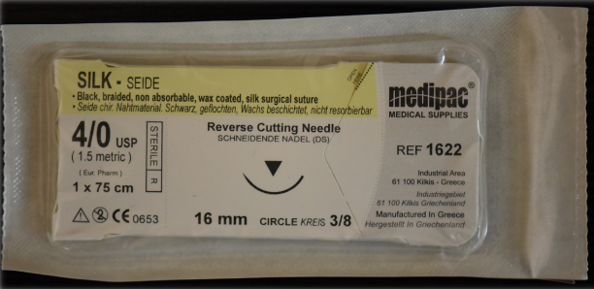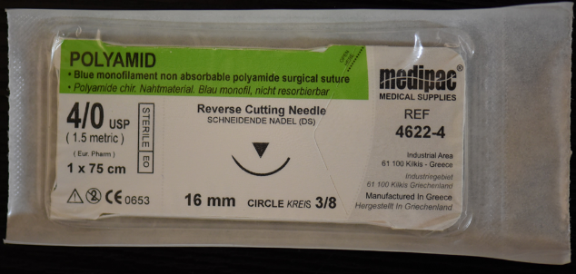
Слика 1. SILK (Medipac, Gr) Слика 2. POLYAMID (Medipac, Gr)

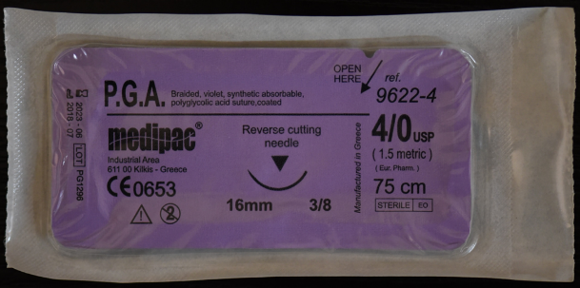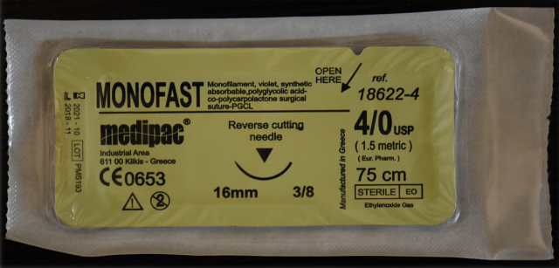
Слика 3. P.G.A (Medipac, Gr) Слика 4. MONOFAST (Medipac, Gr)

Вклучувањето на испитаниците во оваа научно истражувачка студија беше условено од исполнување на следниве инклузиони критериуми:

- Индикација за изведување на пародонтални хируршки интервенции или поставување на импланти;
- Возраст над 18 години;
- Давање на писмена согласност за нивно учество во студијата.

Од испитувањето исклучени беа пациенти согласно следниве ексклузиони критериуми:

- Присуство на системски заболувања (дијабет, кардиоваскуларни заболувања, имунолошка компромитираност);
- Бремени жени и доилки.

Предоперативна припрема
Пред хируршката интервенција, пациентите беа евалуирани за присуство на било каков знак на инфекција во усната празнина. Само пациентите без инфекција и инфламација беа подложени на хируршка интервенција. На пациентите им дадовме инструкции да испираат со 0,2 % Chlorhexidine неколку дена пред интервенцијата.

Изведување на хируршките интервенции
При изведувањето на интервенциите во пародонталната хирургија и имплантологија користевме стандарден хируршки протокол. Сите материјали за сутура беа со еднаква дебелина од 4.0, а сутурите беа поставени со помош на техниката на simple interrupted suture (единечна прекината сутура).

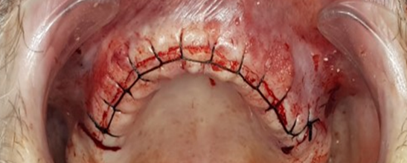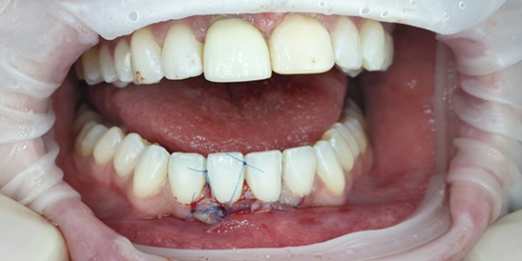
Слика 5. SILK сутурен материјал Слика 6. POLYAMID сутурен материјал

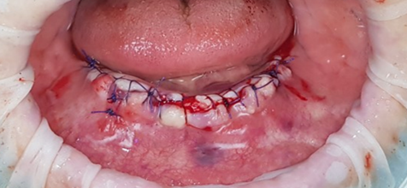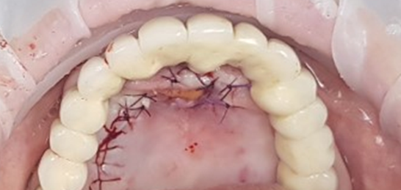
Слика 7. P.G.A сутурен материјал Слика 8. MONOFAST сутурен материјал

Постоперативни инструкции
На пациентите им беа дадени постоперативни инструкции. Во првите 3 часа по интервенцијата мораа да избегнуваат храна и пијалоци, а првиот ден конзумираа само ладна и кашеста храна. Првиот ден постоперативно на пациентите им препорачавме да користат ладни облоги. Сугерирано беше апстиненција од пушење цигари и алкохол во тек на првите 2 недели од интервенцијата. Антибиотици не беа препишувани постоперативно, а пациентите испираа со 0,2 % Chlorhexidine 2 пати на ден се до отстранување на сутурите.

Сутурите ги отстранувавме 10 дена по хируршките интервенции, а веднаш потоа преминавме на испитувањата кои ги реализиравме во 2 дела:
- микробиолошки;
- клинички.

Микробиолошки испитувања
При отстранувањето на сутурите, сегменти од сутурите од 1 мм беа трансферирани во стерилни садови (Ependorf) кои содржеа 1 мл гликозен бујон. Стерилни пинцети и ножички се користеа за отстранување на секој сегмент. Најмногу 2 часа по земањето на примероците, истите веднаш се транферираа на Институтот за микробиологија и паразитологија при Медицинскиот факултет во Скопје, за микробиолошко испитување.

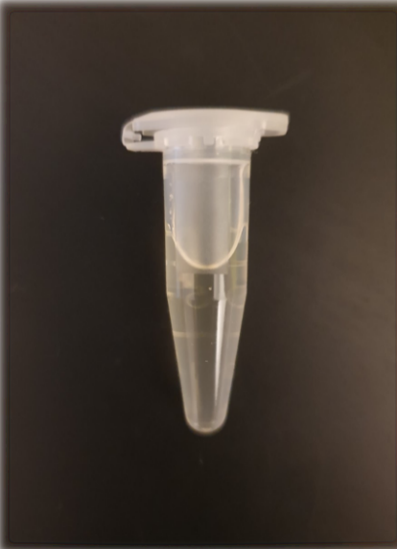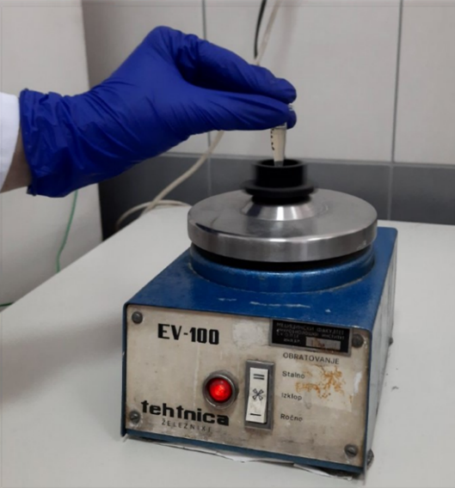
Слика 9. Епендорфови епрувети кои Слика 10. Vortex EV-100 содржат 1 ml стерилен гликозен бујон
Пред микробиолошката обработка, епруветите беа вортексирани со цел поголем број бактерии од материјалот за сутурирање да поминат во бујонот и да се овозможи добивање хомогена суспензија. Вортексирањето се вршеше на апаратот Vortex EV-100 (Techtnica Zelezniki, Slovenia), на најинтензивно вртење за време од две минути.
За одредување на бројот на микроорганизмите во бујонот - CFU/ml (Colony Forming Units/ml), што претставува, всушност, број на бактерии во 1 ml бујон, се подготвuваше сериско разредување на бујонот во физиолошки раствор, од 10⁻¹ до 10⁻⁴.

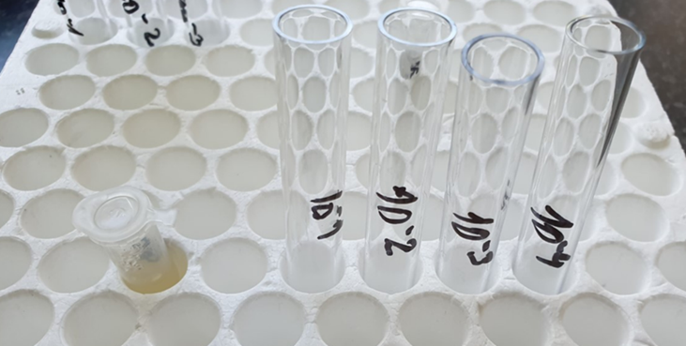
Слика 11. Сериско разредување до добивање на разредување од 10⁻⁴

Од сите четири разредувања беа засадувани по 10 микролитри, како густи посевки, на по две подлоги:
• Крвен агар (Columbia agar + 5% sheep blood, Oxoid, UK) за култивирање на грам–позитивни и грам–негативни аеробни бактерии;
• Шедлер агар (Schaedler agar + 5% sheep blood, Oxoid, UK) за култивирање на грам–позитивни и грам–негативни анаеробни и факултативно анаеробни бактерии.

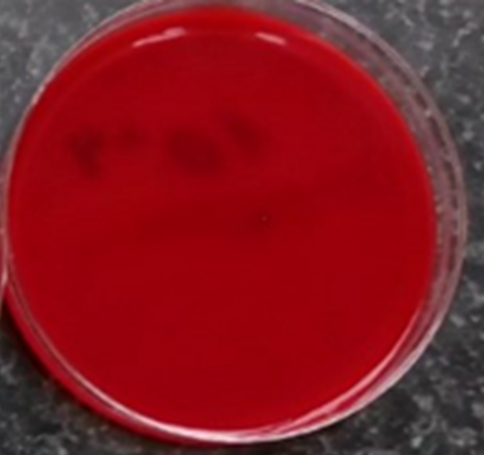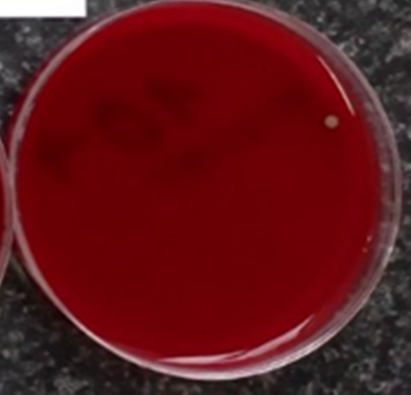
Слика 12. Columbia агар Слика 13. Schaedler подлога
Плочите со Columbia agar беа инкубирани во термостат на температура од 37⁰C во времетраење од 24 часа. Плочите со Schaedler agar беа поставени во посебен лонец, во кој се додава AnaeroGen A (Oxoid, Велика Британија) за постигнување анаеробни услови и беа инкубирани во период од 48 часа.

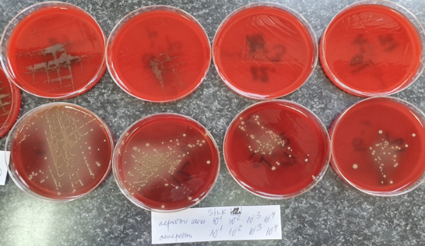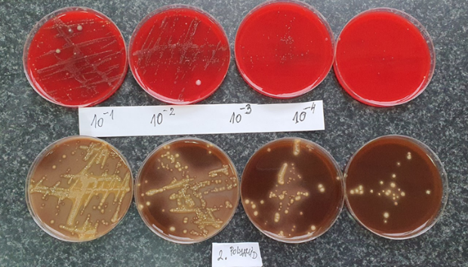
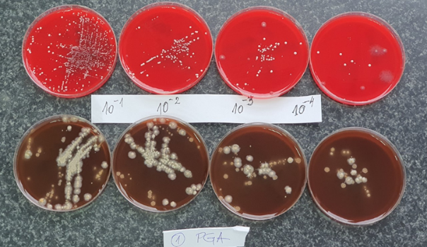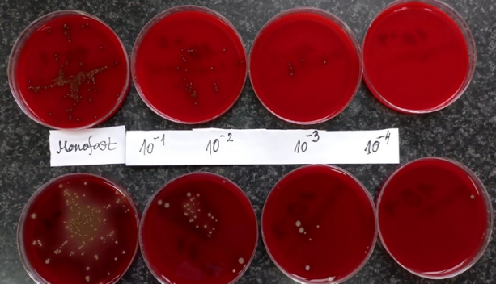
Слика 14(а-г). Формирани бактериски колонии на аеробни подлоги (горе) и анаеробни
подлоги (долу), по завршување на инкубациониот период

По завршување на инкубациониот период го изброивме бројот на бактериски колонии и го пресметавме вкупниот број на колонии на живи бактерии во 1 ml од бујонот во кој се наоѓаше материјалот за сутурирање. За да го пресметаме бројот на колонии во ml од примерокот (CFU/ml - colony forming units per ml) ја користевме следната формула:

CFU/ml=$\frac{број на колонии*вкупен фактор на разредување}{волумен на засадениот примерок во ml}$

За финално пресметување на бројот на бактерии според формулата, го земавме в предвид разредувањето во кое бројот на бактериски колонии беше помеѓу 30 и 300. Доколку и во разредувањето од 10⁻⁴ бројот на колонии беше голем и не беше можно броење на поединечните колонии, тогаш се правеше и поголемо разредување (10⁻⁵ или 10⁻⁶).

Клинички испитувања
Мекоткивното заздравување на раните го евалуиравме со помош на Индексот за мекоткивно заздравување според Laundry и сор.¹²⁴ Индексот е воведен во 1988 година и се користи за да го опише степенот на заздравување по пародонтално хируршките интервенции. Параметри кои се користат за евалуација на заздравувањето се: боја на ткивото, крварење како одговор на палпација, присуство на гранулационо ткиво, карактеристики на инцизионата маргина и присуство на супурација. Овој индекс здравувањето го градира користејќи оцени од 1 до 5: раните со многу слабо заздравување се оценуваат со 1, додека раните кои заздравуваат одлично се оценуваат со 5.

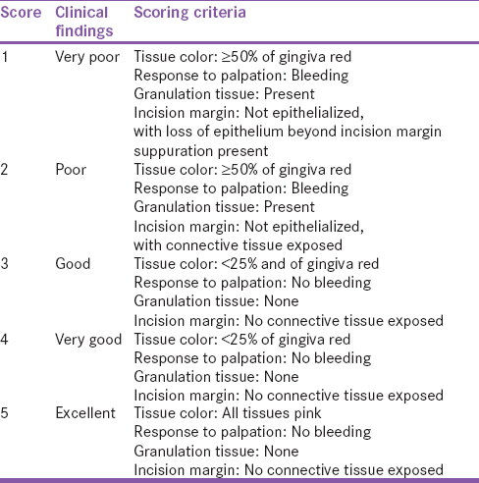
Слика 15. Индекс за мекоткивно заздравување според Laundry и сор.

Податоците за секој пациент кои вклучуваа возраст, пол, вид на употребен сутурен материјал, како и добиените резултати беа нотирани во здравствен картон изработен за секој пациент поединечно.
Добиените резултати статистички ги анализиравме со помош на статистичката програма Statistica 8.0 for Windows и SPSS 23, а добиените податоци ги прикажавме табеларно, графички и фотографски..
Сите испитувања предвидени за ова истражување беа реализирани во ЈЗУ Универзитетски стоматолошки клинички центар „Св.Пантелејмон“ – Скопје на Одделот за болести на устата и пародонтот, Специјалистичка ординација по орална хирургија и имплантологија „Денторија 1“ – Охрид и Институтот за микробиологија и паразитологија при Медицинскиот факултет во Скопје.

- ДОБИЕНИ РЕЗУЛТАТИ И НИВНО ЗНАЧЕЊЕ

- SILK – свилeни сутурни материјали

На табела 1 и графикон 1 прикажани се проценти на структура за пол на пациентите. Од вкупно 25 (100,0%) пациени кај кои се користени нересорптивни SILK сутурни материјали, 11 (44,0%) се од женски пол, а 14 (56,0%) од машки пол.

Табела 1. Пол на пациентите
 |  | Frequency | Percent | Valid Percent | Cumulative Percent
Valid | Женски | 11 | 44,0 | 44,0 | 44,0
 | Машки | 14 | 56,0 | 56,0 | 100,0
 | Total | 25 | 100,0 | 100,0

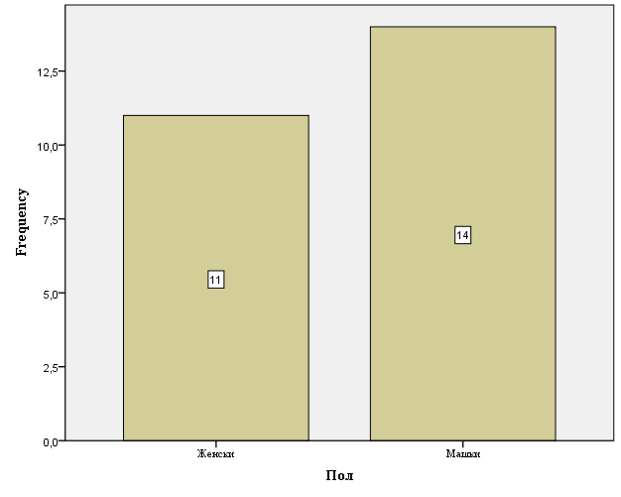
Графикон 1. Пол на пациентите

Дескриптивна статистика на возраста од пациентите прикажана е на табела 2 и графикон 2.
Возраста од пациентите варира во интервалот 52,40±9,05 години, ±95,00%CI:48,67-56,13; медијаната изнесува 54 години, минималната возраст изнесува 35 години, а максималната возраст изнесува 67 години.

Табела 2. Возраст на пациентите
Variable | Valid N | Mean | Confidence  -95,00% | Confidence  +95,00% | Median | Minimum | Maximum | Range | Std.Dev.
Возраст | 25 | 52,40 | 48,67 | 56,13 | 54 | 35 | 67 | 32 | 9,05

Графикон 2. Возраст на пациентите

Микробиолошка анализа

Дескриптивна статистика на бројот на колонии (CFU/ml) на живи бактерии околу СМ прикажана е на табела 2 и графикон 2.
Бројот на колонии на живи бактерии на Columbia agar варира во интервалот 8048000,00±1211445,42 CFU/ml, ±95,00%CI: 7547940-8548060; медијаната изнесува 8000000 или 8 x 10⁶ CFU/ml, минималниот број на колонии изнесува 4500000 или 4,5 x 10⁶ CFU/ml, а максималниот број на колонии изнесува 10300000 или 10,3 x 10⁶ CFU/ml.
Бројот на колонии на живи бактерии на Schaedler agar варира во интервалот 9184000,00±1457932,33 CFU/ml, ±95,00%CI: 8582195-9785805; медијаната изнесува 9100000 или 9,1 x 10⁶ CFU/ml, минималниот број на колонии изнесува 6000000 или 6 x 10⁶ CFU/ml, а максималниот број на колонии изнесува 11800000 или 11,8 x 10⁶ CFU/ml.

Табела 3. Број на колонии
Variable | Valid  N | Mean | Confidence  -95,00% | Confidence  +95,00% | Median | Minimum | Maximum | Range | Std.Dev.
CFU  (Columbia agar) | 25 | 8048000 | 7547940 | 8548060 | 8000000 | 4500000 | 10300000 | 5800000 | 1211445,42
CFU  (Schaedler agar) | 25 | 9184000 | 8582195 | 9785805 | 9100000 | 6000000 | 11800000 | 5800000 | 1457932,33

Графикон 3. Број на колонии

Мекоткивно заздравување на раните

На табела 4 и графикон 4 прикажани се проценти на структура за боја на ткивото на пациентите. Од вкупно 25 (100,0%) пациени кај кои се користени нересорптивни SILK сутурни материјали, кај 1 (4,0%) гингивата е бледо розова, кај 2 (8,0%) <25 % од гингивата е црвена, кај 7 (28,0%) ≥25% и <50% од гингивата е црвена, а кај 15 (60,0%) ≥50% од гингивата е црвена.

Табела 4. Боја на ткивото
 |  | Frequency | Percent | Valid Percent | Cumulative Percent
Valid | Гингивата е бледо розова | 1 | 4,0 | 4,0 | 4,0
 | < 25 % од гингивата е црвена | 2 | 8,0 | 8,0 | 12,0
 | ≥25% и <50% од гингивата е црвена | 7 | 28,0 | 28,0 | 40,0
 | ≥50% од гингивата е црвена | 15 | 60,0 | 60,0 | 100,0
 | Total | 25 | 100,0 | 100,0

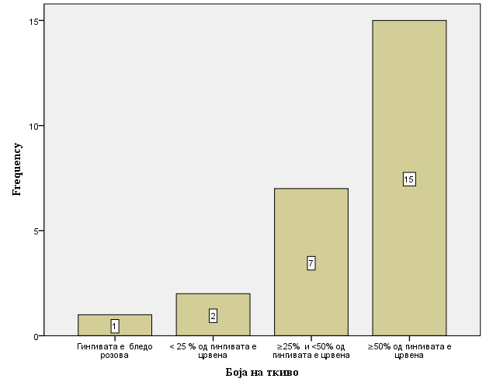
Графикон 4. Боја на ткивото

На табела 5 и графикон 5 прикажани се проценти на структура за одговор на палпација на пациентите. Од вкупно 25 (100,0%) пациени кај кои се користени нересорптивни SILK сутурни материјали, кај 14 (56,0%) отсуствува крварење, а кај 11 (44,0%) било присутно крварење.

Табела 5. Одговор на палпација
 |  | Frequency | Percent | Valid Percent | Cumulative Percent
Valid | Отсуство на крварење | 14 | 56,0 | 56,0 | 56,0
 | Присутно крварење | 11 | 44,0 | 44,0 | 100,0
 | Total | 25 | 100,0 | 100,0

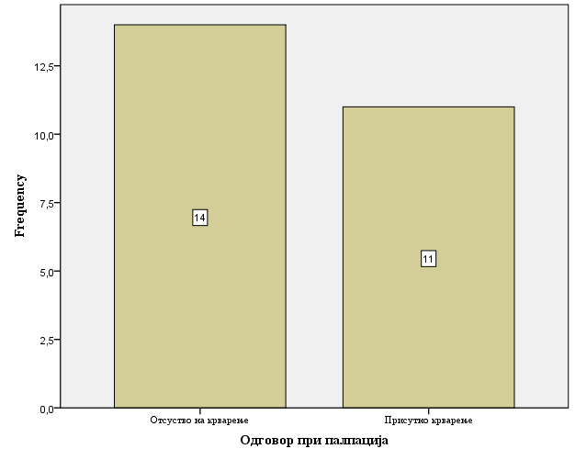
Графикон 5. Одговор на палпација

На табела 6 и графикон 6 прикажани се проценти на структура за присуство на гранулационо ткиво кај пациентите. Од вкупно 25 (100,0%) пациени кај кои се користени нересорптивни SILK сутурни материјали, кај 10 (40,0%) отсуствува гранулационо ткиво, а кај 15 (60,0%) гранулационо ткиво било присутно.

Табела 6. Гранулационо ткиво
 |  | Frequency | Percent | Valid Percent | Cumulative Percent
Valid | Отсутно | 10 | 40,0 | 40,0 | 40,0
 | Присутно | 15 | 60,0 | 60,0 | 100,0
 | Total | 25 | 100,0 | 100,0

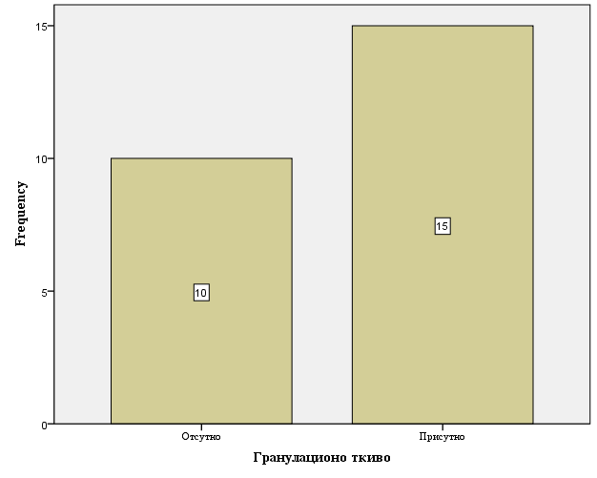
Графикон 6. Гранулационо ткиво

На табела 7 и графикон 7 прикажани се проценти на структура при испитување на инцизионата маргина (ИМ) кај пациентите. Од вкупно 25 (100,0%) пациенти кај кои се користени нересорптивни SILK сутурни материјали, кај 10 (40,0%) нема експонирано сврзно ткиво на ИМ, кај 13 (52,0%) нема епителизација на ИМ, присутно е експонирано сврзно ткиво, а кај 2 (8,0%) нема епителизација на ИМ, постои губиток на епителот околу ИМ.

Табела 7. Инцизиона маргина
 |  | Frequency | Percent | Valid Percent | Cumulative Percent
Valid | Нема експонирано сврзно ткиво | 10 | 40,0 | 40,0 | 40,0
 | Нема епителизација, експозиција на сврзно ткиво | 13 | 52,0 | 52,0 | 92,0
 | Нема епителизација, губиток на епителот околу инцизионата маргинаа | 2 | 8,0 | 8,0 | 100,0
 | Total | 25 | 100,0 | 100,0

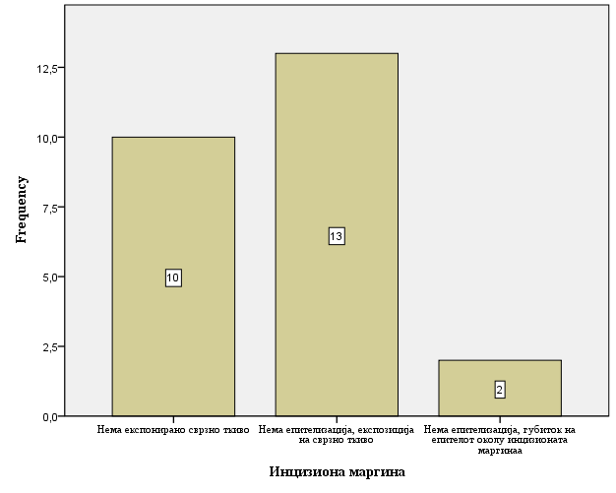
Графикон 7. Инцизиона маргина

На табела 8 и графикон 8 прикажани се проценти на структура за присуство на супурација кај пациентите. Од вкупно 25 (100,0%) пациени кај кои се користени нересорптивни SILK сутурни материјали, кај 23 (92,0%) отсуствува супурација, а кај 2 (8,0%) постои супурација.

Табела 8. Супурација
 |  | Frequency | Percent | Valid Percent | Cumulative Percent
Valid | Отсутна | 23 | 92,0 | 92,0 | 92,0
 | Присутна | 2 | 8,0 | 8,0 | 100,0
 | Total | 25 | 100,0 | 100,0

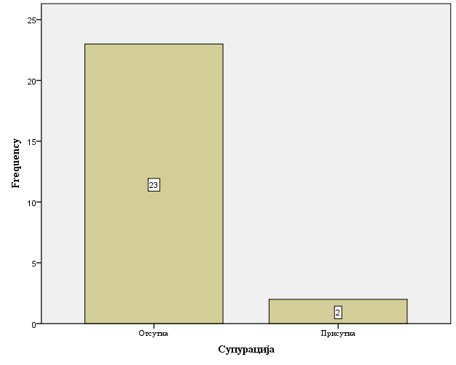
Графикон 8. Супурација

На табела 9 и графикон 9 прикажани се проценти на структура при испитување на индексот за мекоткивно заздравување според Laundry и сор. кај пациентите. Од вкупно 25 (100,0%) пациенти кај кои се користени нересорптивни SILK сутурни материјали, кај 2 (8,0%) заздравувањето било многу слабо, кај 13 (52,0%) заздравувањето било слабо, кај 7 (28,0%) заздравувањето било добро, кај 2 (8,0%) заздравувањето било многу добро, а кај 1 (4,0%) заздравувањето било одлично.

Табела 9. Индекс на Laundry и сор.
 |  | Frequency | Percent | Valid Percent | Cumulative Percent
Valid | Многу слабо | 2 | 8,0 | 8,0 | 8,0
 | Слабо | 13 | 52,0 | 52,0 | 60,0
 | Добро | 7 | 28,0 | 28,0 | 88,0
 | Многу добро | 2 | 8,0 | 8,0 | 96,0
 | Одлично | 1 | 4,0 | 4,0 | 100,0
 | Total | 25 | 100,0 | 100,0

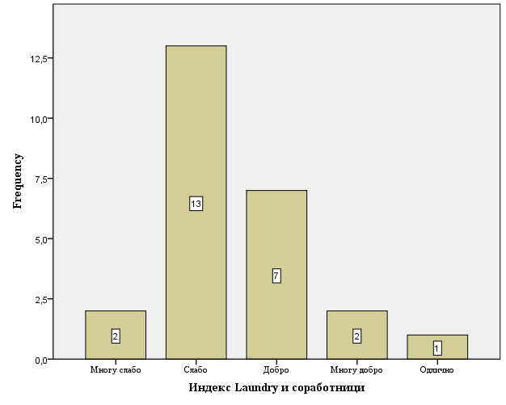
Графикон 9. Индекс на Laundry и сор.

Дескриптивна статистика на индексот на Laundry и сор. кај пациентите прикажана е на табела 9.1 и графикон 9.1.
Вредноста на индексот на Laundry и сор. варира во интервалот 2,48±0,92, ±95,00%CI:2,10-2,86; медијаната изнесува 2, минималната вредност изнесува 1, а максималната вредност изнесува 5.

Табела 9.1 Индекс на Laundry и сор. / Дескриптивна статистика
Variable | Valid N | Mean | Confidence  -95,00% | Confidence  +95,00% | Median | Minimum | Maximum | Range | Std.Dev.
Возраст | 25 | 2,48 | 2,10 | 2,86 | 2 | 1 | 5 | 4 | 0,92

Графикон 9.1. Индекс на Laundry и сор. / Дескриптивна статистика

Прикажаните резултати на табела 9.2 се однесуваат на испитаниот однос помеѓу индексот на Laundry и сор. како зависна варијабла и пол, возраст, CFU/ml (Columbia agar), CFU/ml (Schaedler agar), како независни варијабли.
За R=0,71 и (F=4,17)=5,1748, p=0,005) утврдена е јака значајна корелација.
Најголемо влијание на индексот на Laundry и сор. има CFU/ml (Schaedler agar) (Beta=-0,53), потоа возраста на пациентите (Beta=-0,45), CFU/ml (Columbia agar) (Beta=0,14), а најслабо е влијанието на пол на пациентите (Beta= 0,05).
Со секое зголемување за единечна вредност на бројот на колонии (CFU/ml) на (Schaedler agar), индексот на мекоткивно заздравување според Laundry и сор. (просечно) се намалува за 0,000000 (B= -0,000000) единици, значајно за p<0,05(p=0,01), при непроменети вредности на останатите параметри.
Со секое зголемување на возраста за една година, индексот за мекоткивно заздравување според Laundry и сор. (просечно) се намалува за 0,046095 (B=-0,046095) единици, значајно за p<0,05(p=0,01), при непроменети вредности на останатите параметри.
Со секое зголемување за единечна вредност на бројот на колонии (CFU/ml) на (Columbia agar), индексот на мекоткивно заздравување според Laundry и сор. (просечно) се зголемува за 0,000000 (B= 0,000000) единици, незначајно за p>0,05(p=0,49), при непроменети вредности на останатите параметри.
Машките пациенти (1) имаат просечно 0,093702 (B = 0,093702) повисок индекс на мекоткивно заздравување според Laundry и сор., компарирано со женските пациенти, незначајно за p>0,05(p=0,77), при непроменети вредности на останатите параметри.

Табела 9.2 Multiple Regression: Индекс на Laundry и сор. & пол, возраст, CFU/ml (Columbia agar), CFU/ml (Schaedler agar)

Regression Summary for Dependent Variable: Индекс Laundry и сор.,
R = 0,71 (F(4,20)=5,1748 p<0,005)
N=25 | Beta | Std.Err.  of Beta | B | Std.Err.  of B | t(20) | p-level
Intercept |  |  | 7,009384 | 1,333182 | 5,25763 | 0,000038
Пол (1) | 0,051693 | 0,171076 | 0,093702 | 0,310101 | 0,30216 | 0,765647
Возраст | -0,454070 | 0,161344 | -0,046095 | 0,016379 | -2,81431 | 0,010713
CFU (Columbia agar) | 0,143626 | 0,204326 | 0,000000 | 0,000000 | 0,70293 | 0,490204
CFU (Schaedler agar) | -0,525972 | 0,198879 | -0,000000 | 0,000000 | -2,64468 | 0,015545

- POLYAMIDЕ – најлон сутурни материјали

На табела 10 и графикон 10 прикажани се проценти на структура за пол на пациентите. Од вкупно 25 (100,0%) пациени кај кои се користени нересорптивни POLYAMIDЕ сутурни материјали, 13 (52,0%) се од женски пол, а 12 (48,0%) од машки пол.

Табела 10. Пол на пациентите
 |  | Frequency | Percent | Valid Percent | Cumulative Percent
Valid | Женски | 13 | 52,0 | 52,0 | 52,0
 | Машки | 12 | 48,0 | 48,0 | 100,0
 | Total | 25 | 100,0 | 100,0

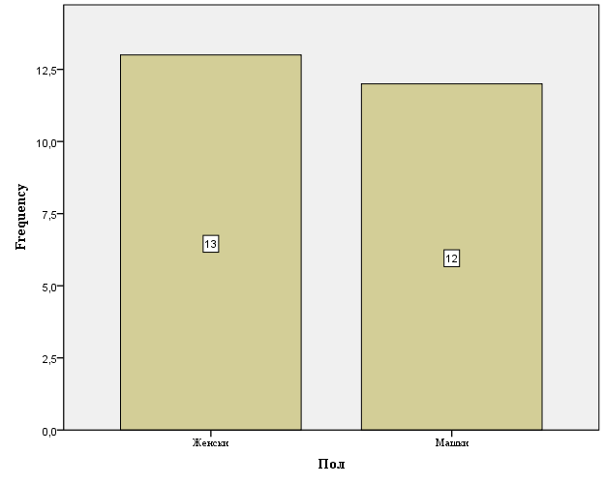
Графикон 10. Пол на пациентите

Дескриптивна статистика на возраста од пациентите прикажана е на табела 11 и графикон 11.
Возраста од пациентите варира во интервалот 54,44±11,24 години, ±95,00%CI:49,80-59,08; медијаната изнесува 53 години, минималната возраст изнесува 35 години, а максималната возраст изнесува 78 години.

Табела 11. Возраст на пациентите
Variable | Valid N | Mean | Confidence  -95,00% | Confidence  +95,00% | Median | Minimum | Maximum | Range | Std.Dev.
Возраст | 25 | 54,44 | 49,80 | 59,08 | 53 | 35 | 78 | 43 | 11,24

Графикон 11. Возраст на пациентите

Микробиолошка анализа

Дескриптивна статистика на бројот на колонии (CFU/ml) на живи бактерии околу сутурните материјали прикажана е на табела 12 и графикон 12.
Бројот на колонии на живи бактерии на Columbia agar варира во интервалот 1034000,00±1332557,07 CFU/ml, ±95,00%CI: 483947,5-1584053; медијаната изнесува 680000 или 6,8 x 10⁵ CFU/ml, минималниот број на колонии изнесува 370000 или 3,7 x 10⁵ CFU/ml, а максималниот број на колонии изнесува 7000000 или 7 x 10⁶ CFU/ml.
Бројот на колонии на живи бактерии на Schaedler agar варира во интервалот 1085600,00±1916099,64 CFU/ml, ±95,00%CI: 294673,4-1876527; медијаната изнесува 500000 или 5 x 10⁵ CFU/ml, минималниот број на колонии изнесува 50000 или 5 x 10⁴ CFU/ml, а максималниот број на колонии изнесува 8200000 или 8,2 x 10⁶ CFU/ml.

Табела 12. Број на колонии
Variable | N | Mean | Confidence  -95,00% | Confidence  +95,00% | Median | Minimum | Maximum | Range | Std.Dev.
CFU  (Columbia agar) | 25 | 1034000 | 483947,5 | 1584053 | 680000 | 370000 | 7000000 | 6630000 | 1332557,07
CFU  (Schaedler agar) | 25 | 1085600 | 294673,4 | 1876527 | 500000 | 50000 | 8200000 | 8150000 | 1916099,64

Графикон 12. Број на колонии

Мекоткивно заздравување на раните

На табела 13 и графикон 13 прикажани се проценти на структура за боја на ткивото на пациентите. Од вкупно 25 (100,0%) пациенти кај кои се користени нересорптивни POLYAMIDЕ сутурни материјали, кај 10 (40,0%) гингивата е бледо розова, кај 12 (48,0%) < 25 % од гингивата е црвена, кај 2 (8,0%) ≥25% и <50% од гингивата е црвена, а кај 1 (4,0%) ≥50% од гингивата е црвена.

Табела 13. Боја на ткивото
 |  | Frequency | Percent | Valid Percent | Cumulative Percent
Valid | Гингивата е бледо розова | 10 | 40,0 | 40,0 | 40,0
 | < 25 % од гингивата е црвена | 12 | 48,0 | 48,0 | 88,0
 | ≥25% и <50% од гингивата е црвена | 2 | 8,0 | 8,0 | 96,0
 | ≥50% од гингивата е црвена | 1 | 4,0 | 4,0 | 100,0
 | Total | 25 | 100,0 | 100,0

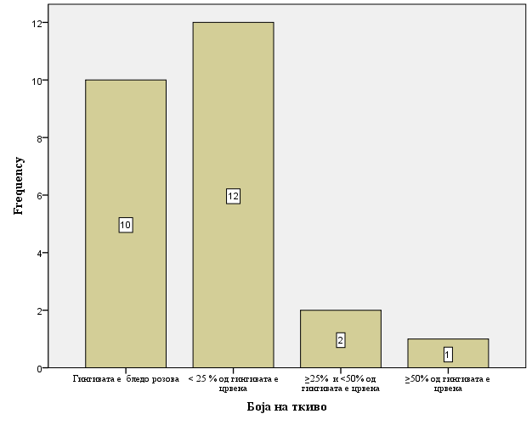
Графикон 13. Боја на ткивото

На табела 14 и графикон 14 прикажани се проценти на структура за одговор на палпација на пациентите. Од вкупно 25 (100,0%) пациени кај кои се користени нересорптивни POLYAMIDЕ сутурни материјали, кај 24 (96,0%) крварење е отсутно, а кај 1 (4,0%) било присутно крварење.

Табела 14. Одговор на палпација
 |  | Frequency | Percent | Valid Percent | Cumulative Percent
Valid | Отсуство на крварење | 24 | 96,0 | 96,0 | 96,0
 | Присутно крварење | 1 | 4,0 | 4,0 | 100,0
 | Total | 25 | 100,0 | 100,0

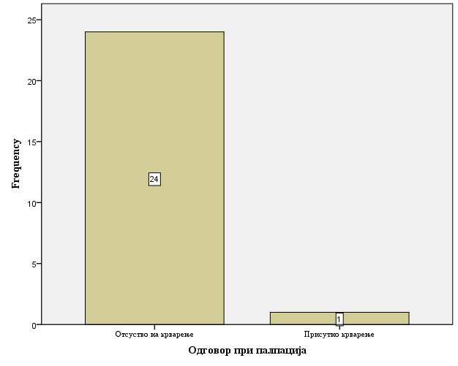
Графикон 14. Одговор на палпација

На табела 15 и графикон 15 прикажани се проценти на структура за присуство на гранулационо ткиво кај пациентите. Од вкупно 25 (100,0%) пациени кај кои се користени нересорптивни POLYAMIDЕ сутурни материјали, кај 24 (96,0%) отсуствува гранулационо ткиво, а кај 1 (4,0%) присутно е гранулационо ткиво.

Табела 15. Гранулационо ткиво
 |  | Frequency | Percent | Valid Percent | Cumulative Percent
Valid | Отсутно | 24 | 96,0 | 96,0 | 96,0
 | Присутно | 1 | 4,0 | 4,0 | 100,0
 | Total | 25 | 100,0 | 100,0

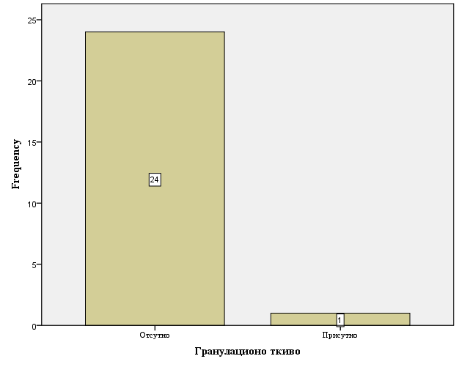
Графикон 15. Гранулационо ткиво

На табела 16 и графикон 16 прикажани се проценти на структура при испитување на ИМ кај пациентите. Од вкупно 25 (100,0%) пациени кај кои се користени нересорптивни POLYAMIDЕ сутурни материјали, кај 24 (96,0%) нема експонирано сврзно ткиво а кај 1 (4,0%) нема епителизација на ИМ, присутно е експонирано сврзно ткиво.

Табела 16. Инцизиона маргина
 |  | Frequency | Percent | Valid Percent | Cumulative Percent
Valid | Нема експонирано сврзно ткиво | 24 | 96,0 | 96,0 | 96,0
 | Нема епителизација, експозиција на сврзно ткиво | 1 | 4,0 | 4,0 | 100,0
 | Total | 25 | 100,0 | 100,0

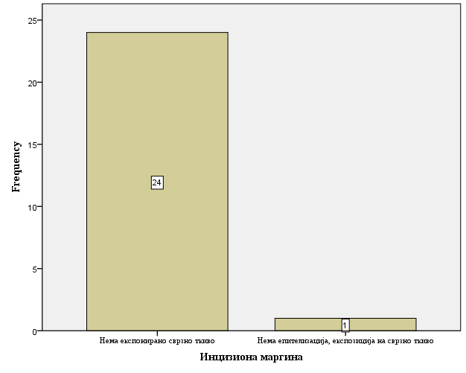
Графикон 16. Инцизиона маргина

На табела 17 и графикон 17 прикажани се проценти на структура за присуство на супурација кај пациентите. Од вкупно 25 (100,0%) пациени кај кои се користени нересорптивни POLYAMIDЕ сутурни материјали, кај 25 (100,0%) отсутна е супурација.

Табела 17. Супурација
 |  | Frequency | Percent | Valid Percent | Cumulative Percent
Valid | Отсутна | 25 | 100,0 | 100,0 | 100,0

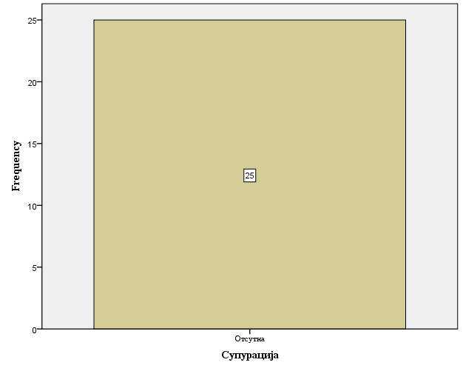
Графикон 17. Супурација

На табела 18 и графикон 18 прикажани се проценти на структура при испитување на индексот на мекоткивно заздравување според Laundry и сор. кај пациентите. Од вкупно 25 (100,0%) пациени кај кои се користени нересорптивни POLYAMIDЕ сутурни материјали, кај 1 (4,0%) заздравувањето било слабо, кај 2 (8,0%) заздравувањето било добро, кај 12 (48,0%) заздравувањето било многу добро, а кај 10 (40,0%) заздравувањето било одлично.

Табела 18. Индекс на Laundry и сор.
 |  | Frequency | Percent | Valid Percent | Cumulative Percent
Valid | Слабо | 1 | 4,0 | 4,0 | 4,0
 | Добро | 2 | 8,0 | 8,0 | 12,0
 | Многу добро | 12 | 48,0 | 48,0 | 60,0
 | Одлично | 10 | 40,0 | 40,0 | 100,0
 | Total | 25 | 100,0 | 100,0

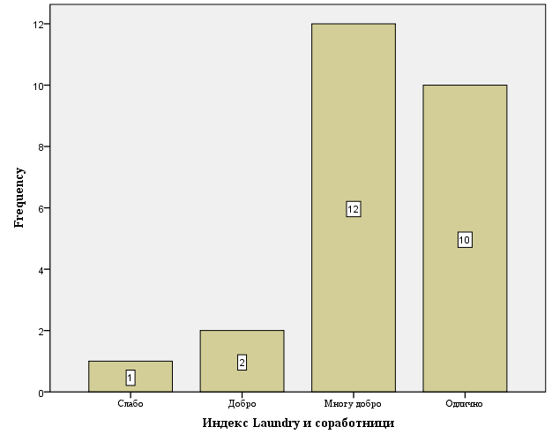
Графикон 18. Индекс на Laundry и сор.

Дескриптивна статистика на индексот на Laundry и сор. кај пациентите прикажана е на табела 18.1 и графикон 18.1.
Вредноста на Индексот на Laundry и сор. варира во интервалот 4,24±0,78, ±95,00%CI:3,92-4,56; медијаната изнесува 4, минималната вредност изнесува 2, а максималната вредност изнесува 5.

Табела 18.1 Индекс на Laundry и сор. / Дескриптивна статистика

Variable | Valid N | Mean | Confidence  -95,00% | Confidence  +95,00% | Median | Minimum | Maximum | Range | Std.Dev.
Возраст | 25 | 4,24 | 3,92 | 4,56 | 4 | 2 | 5 | 3 | 0,78

Графикон 18.1. Индекс на Laundry и сор. / Дескриптивна статистика

Прикажаните резултати на табела 18.2 се однесуваат на испитаниот однос помеѓу индексот на Laundry и сор. како зависна варијабла и пол, возраст, CFU/ml (Columbia agar), CFU/ml (Schaedler agar), како независни варијабли.
За R=0,89 и (F=4,20)= 19,984, p=0,005 утврдена е многу јака значајна корелација.
Најголемо влијание на индексот на Laundry и сор. има возраста на пациентите (Beta= -0,67), потоа CFU/ml (Schaedler agar) (Beta= -0,28), потоа CFU/ml (Columbia agar) (Beta= -0,25), а најслабо е влијанието на полот на пациентите (Beta= 0,03).
Со секое зголемување на возраста за една година, индексот на мекоткивно заздравување според Laundry и сор. (просечно) се намалува за 0,046125 (B= -0,046125) единици, значајно за p<0,01(p=0,007), при непроменети вредности на останатите параметри.
Со секое зголемување за единечна вредност на бројот на колонии (CFU/ml) на (Schaedler agar), Индексот на мекоткивно заздравување според Laundry и сор. (просечно) се намалува за 0,000000 (B= -0,000000) единици, значајно за p<0,05(p=0,04), при непроменети вредности на останатите параметри.
Со секое зголемување за единечна вредност на бројот на колонии (CFU/ml) на (Columbia agar), индексот на мекоткивно заздравување според Laundry и сор. (просечно) се намалува за 0,000000 (B= -0,000000) единици, незначајно за p>0,05(p=0,09), при непроменети вредности на останатите параметри.
Машките пациенти (1) имаат просечно 0,048092 (B = 0,048092) повисок индекс на мекоткивно заздравување според Laundry и сор., компарирано со женските пациенти, незначајно за p>0,05(p=0,78), при непроменети вредности на останатите параметри.

Табела 18.2 Multiple Regression: Индекс на Laundry и сор. & пол, возраст, CFU/ml (Columbia agar), CFU/ml (Schaedler agar)
Regression Summary for Dependent Variable: Индекс Laundry и сор.,
R = 0,89 (F(4,20)=19,984 p<0,00000)
N=25 | Beta | Std.Err.  of Beta | B  of B | Std.Err. | t(20) | p-level
Intercept |  |  | 7,003700 | 0,402594 | 17,39642 | 0,000000
Пол | 0,031484 | 0,108943 | 0,048092 | 0,166413 | 0,28899 | 0,775562
Возраст | -0,665851 | 0,114107 | -0,046125 | 0,007904 | -5,83531 | 0,000010
CFU (Columbia agar) | -0,253219 | 0,142240 | -0,000000 | 0,000000 | -1,78022 | 0,090239
CFU (Schaedler agar) | -0,278020 | 0,131157 | -0,000000 | 0,000000 | -2,11976 | 0,046730

- P.G.A - полигликолна киселина сутурни материјали

На табела 19 и графикон 19 прикажани се проценти на структура за пол на пациентите. Од вкупно 25 (100,0%) пациени кај кои се користени ресорптивни P.G.A сутурни материјали, 14 (56,0%) се од женски пол, а 11 (44,0%) од машки пол.

Табела 19. Пол на пациентите
 |  | Frequency | Percent | Valid Percent | Cumulative Percent
Valid | Женски | 14 | 56,0 | 56,0 | 56,0
 | Машки | 11 | 44,0 | 44,0 | 100,0
 | Total | 25 | 100,0 | 100,0

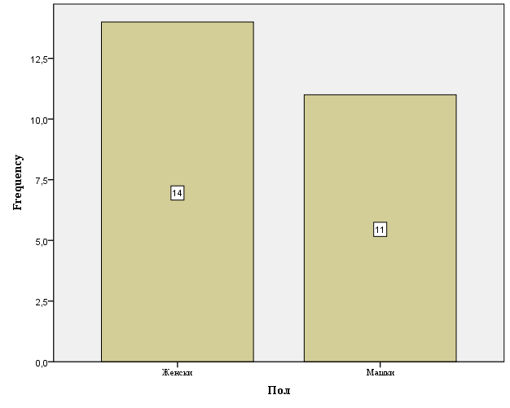
Графикон 19. Пол на пациентите

Дескриптивна статистика на возраста од пациентите прикажана е на табела 20 и графикон 20. Возраста од пациентите варира во интервалот 49,92±10,62 години, ±95,00%CI:45,54-54,30; медијаната изнесува 53 години, минималната возраст изнесува 27 години, а максималната возраст изнесува 69 години.

Табела 20. Возраст на пациентите
Variable | Valid N | Mean | Confidence  -95,00% | Confidence  +95,00% | Median | Minimum | Maximum | Range | Std.Dev.
Возраст | 25 | 49,92 | 45,54 | 54,30 | 53 | 27 | 69 | 42 | 10,62

Графикон 20. Возраст на пациентите

Микробиолошка анализа

Дескриптивна статистика на бројот на колонии (CFU/ml) на живи бактерии околу сутурните материјали прикажана е на табела 21 и графикон 21.
Бројот на колонии на живи бактерии на Columbia agar варира во интервалот 4524800,00±2106532,75 CFU/ml, ±95,00%CI: 3655266-5394334; медијаната изнесува 4800000 или 4,8 x 10⁶ CFU/ml, минималниот број на колонии изнесува 420000 или 4,2 x 10⁵ CFU/ml, а максималниот број на колонии 8300000 или 8,3 x 10⁶ CFU/ml.
Бројот на колонии на живи бактерии на Schaedler agar варира во интервалот 4199600,00±1912388,30 CFU/ml, ±95,00%CI: 3410205-4988995; медијаната изнесува 5100000 или 5,1 x 10⁶ CFU/ml, минималниот број на колонии изнесува 550000 или 5,5 x 10⁵ CFU/ml, а максималниот број на колонии 6200000 или 6,2 x 10⁵ CFU/ml.

Табела 21. Број на колонии
Variable | N | Mean | Confidence  -95,00% | Confidence  +95,00% | Median | Minimum | Maximum | Range | Std.Dev.
CFU/ml  (Columbia agar) | 25 | 4524800 | 3655266 | 5394334 | 4800000 | 420000 | 8300000 | 7880000 | 2106532,75
CFU/ml  (Schaedler agar) | 25 | 4199600 | 3410205 | 4988995 | 5100000 | 550000 | 6200000 | 5650000 | 1912388,30

Графикон 21. Број на колонии

Мекоткивно заздравување на раните

На табела 22 и графикон 22 прикажани се проценти на структура за боја на ткивото на пациентите. Од вкупно 25 (100,0%) пациенти кај кои се користени ресорптивни P.G.A сутурни материјали, кај 4 (16,0%) гингивата е бледо розова, кај 8 (32,0%) < 25 % од гингивата е црвена, кај 11 (44,0%) ≥25% и <50% од гингивата е црвена, а кај 2 (8,0%) ≥50% од гингивата е црвена.

Табела 22. Боја на ткивото
 |  | Frequency | Percent | Valid Percent | Cumulative Percent
Valid | Гингивата е бледо розова | 4 | 16,0 | 16,0 | 16,0
 | < 25 % од гингивата е црвена | 8 | 32,0 | 32,0 | 48,0
 | ≥25% и <50% од гингивата е црвена | 11 | 44,0 | 44,0 | 92,0
 | ≥50% од гингивата е црвена | 2 | 8,0 | 8,0 | 100,0
 | Total | 25 | 100,0 | 100,0

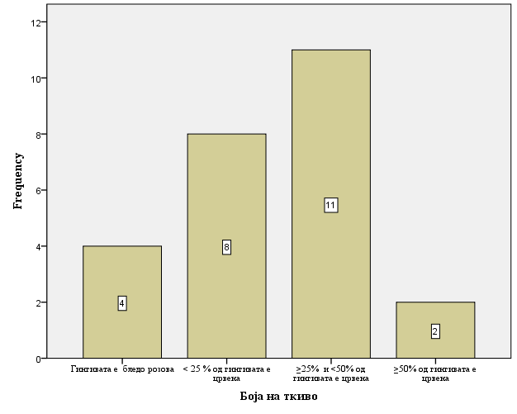
Графикон 22. Боја на ткивото

На табела 23 и графикон 23 прикажани се проценти на структура за одговор на палпација на пациентите. Од вкупно 25 (100,0%) пациени кај кои се користени ресорптивни P.G.A сутурни материјали, кај 23 (92,0%) отсуствувало крварење, а кај 2 (8,0%) било присутно крварење.

Табела 23. Одговор на палпација
 |  | Frequency | Percent | Valid Percent | Cumulative Percent
Valid | Отсуство на крварење | 23 | 92,0 | 92,0 | 92,0
 | Присутно крварење | 2 | 8,0 | 8,0 | 100,0
 | Total | 25 | 100,0 | 100,0

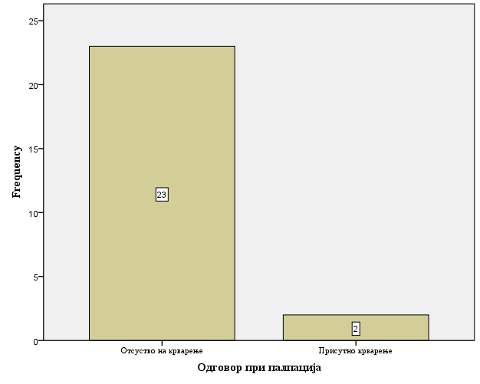
Графикон 23. Одговор на палпација

На табела 24 и графикон 24 прикажани се проценти на структура за присуство на гранулационо ткиво кај пациентите. Од вкупно 25 (100,0%) пациени кај кои се користени ресорптивни P.G.A сутурни материјали, кај 23 (92,0%) отсуствувало гранулационо ткиво, а кај 2 (8,0%) гранулационо ткиво било присутно.

Табела 24. Гранулационо ткиво
 |  | Frequency | Percent | Valid Percent | Cumulative Percent
Valid | Отсутно | 23 | 92,0 | 92,0 | 92,0
 | Присутно | 2 | 8,0 | 8,0 | 100,0
 | Total | 25 | 100,0 | 100,0

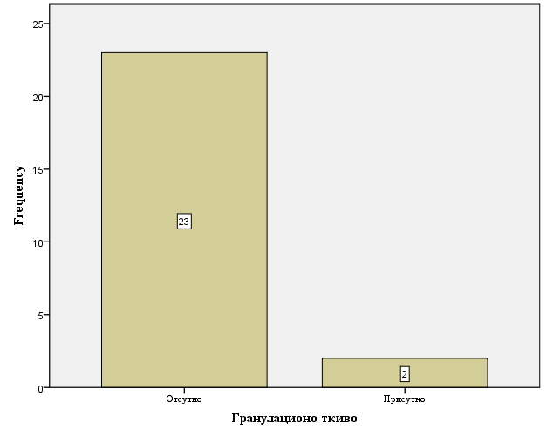
Графикон 24. Гранулационо ткиво

На табела 25 и графикон 25 прикажани се проценти на структура при испитување на ИМ кај пациентите. Од вкупно 25 (100,0%) пациени кај кои се користени ресорптивни P.G.A сутурни материјали, кај 23 (92,0%) нема експонирано сврзно ткиво на ИМ, а кај 2 (8,0%) нема епителизација на ИМ, постои експозиција на сврзно ткиво.

Табела 25. Инцизиона маргина

 |  | Frequency | Percent | Valid Percent | Cumulative Percent
Valid | Нема експонирано сврзно ткиво | 23 | 92,0 | 92,0 | 92,0
 | Нема епителизација, експозиција на сврзно ткиво | 2 | 8,0 | 8,0 | 100,0
 | Total | 25 | 100,0 | 100,0

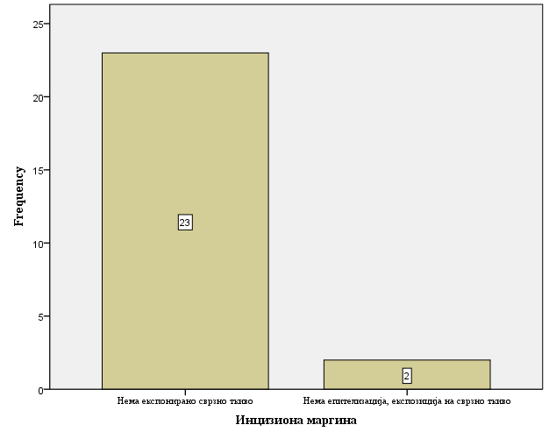
Графикон 25. Инцизиона маргина

На табела 26 и графикон 26 прикажани се проценти на структура за присуство на супурација кај пациентите. Од вкупно 25 (100,0%) пациени кај кои се користени ресорптивни P.G.A сутурни материјали, кај 25 (100,0%) супурација била отсутна.

Табела 26. Супурација
 |  | Frequency | Percent | Valid Percent | Cumulative Percent
Valid | Отсутна | 25 | 100,0 | 100,0 | 100,0

Графикон 26. Супурација

На табела 27 и графикон 27 прикажани се проценти на структура при испитување на индексот на мекоткивно заздравување според Laundry и сор. кај пациентите. Од вкупно 25 (100,0%) пациени кај кои се користени ресорптивни P.G.A сутурни материјали, кај 2 (8,0%) заздравувањето било слабо, кај 11 (44,0%) заздравувањето било добро, кај 8 (32,0%) заздравувањето било многу добро, а кај 4 (16,0%) заздравувањето било одлично.

Табела 27. Индекс на Laundry и сор.
 |  | Frequency | Percent | Valid Percent | Cumulative Percent
Valid | Слабо | 2 | 8,0 | 8,0 | 8,0
 | Добро | 11 | 44,0 | 44,0 | 52,0
 | Многу добро | 8 | 32,0 | 32,0 | 84,0
 | Одлично | 4 | 16,0 | 16,0 | 100,0
 | Total | 25 | 100,0 | 100,0

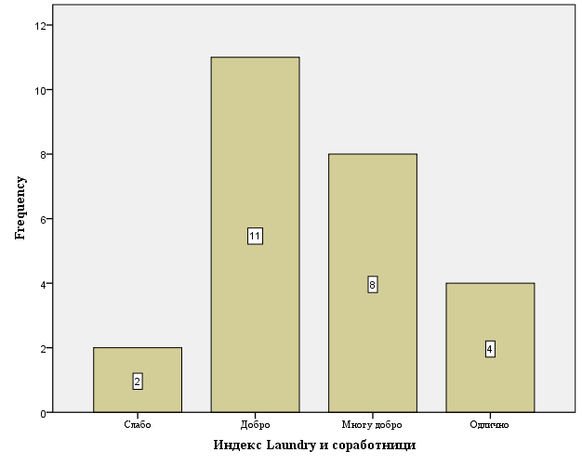
Графикон 27. Индекс на Laundry и сор.

Дескриптивна статистика на индексот на Laundry и сор. кај пациентите прикажана е на табела 27.1 и графикон 27.1.
Вредноста на Индексот на Laundry и сор. варира во интервалот 3,56±0,87, ±95,00%CI:3,20-3,92; медијаната изнесува 3, минималната вредност изнесува 2, а максималната вредност изнесува 5.

Табела 27.1 Индекс на Laundry и сор./ Дескриптивна статистика
Variable | Valid N | Mean | Confidence  -95,00% | Confidence  +95,00% | Median | Minimum | Maximum | Range | Std.Dev.
Возраст | 25 | 3,56 | 3,20 | 3,92 | 3 | 2 | 5 | 3 | 0,87

Графикон 27.1. Индекс на Laundry и сор./ Дескриптивна статистика

Прикажаните резултати на табела 27.2 се однесуваат на испитаниот однос помеѓу индексот на Laundry и сор. како зависна варијабла и пол, возраст, CFU/ml (Columbia agar), CFU/ml (Schaedler agar), како независни варијабли.
За R=0,56 и (F=4,20)= 2,2633, p=0,098 утврдена е средно јака незначајна корелација.
Најголемо влијание на Индексот на Laundry и сор. има CFU/ml (Columbia agar) (Beta= -0,38), потоа возраста на пациентите (Beta= -0,27), CFU/ml (Schaedler agar) (Beta= -0,19), а најслабо е влијанието на полот на пациентите (Beta= 0,09).
Со секое зголемување за единечна вредност на бројот на колонии (CFU/ml) на (Columbia agar), индексот на мекоткивното заздравување според Laundry и сор. (просечно) се намалува за 0,000000 (B= -0,000000) единици, незначајно за p>0,05(p=0,07), при непроменети вредности на останатите параметри.
Со секое зголемување на возраста за една година, индексот нa мекоткивно заздравување според Laundry и сор. (просечно) се намалува за 0,022209 (B= -0,022209) единици, незначајно за p>0,05(p=0,17), при непроменети вредности на останатите параметри.
Со секое зголемување за единечна вредност на бројот на колонии (CFU/ml) на (Schaedler agar), индексот на мекоткивно заздравување според Laundry и сор. (просечно) се намалува за 0,000000 (B= -0,000000) единици, незначајно за p>0,05(p=0,34), при непроменети вредности на останатите параметри.
Машките пациенти (1) имаат просечно 0,167781 (B = 0,167781) повисок индекс на мекоткивно заздравување според Laundry и сор., компарирано со женските пациенти, незначајно за p>0,05(p=0,61), при непроменети вредности на останатите параметри.
Табела 27.2 Multiple Regression: Индекс на Laundry и сор. & пол, возраст, CFU/ml (Columbia agar), CFU/ml (Schaedler agar)

Regression Summary for Dependent Variable: Индекс Laundry и сор.,
R = 0,56 (F(4,20)=2,2633 p<0,098)
N=25 | Beta | Std.Err.  of Beta | B  of B | Std.Err. | t(20) | p-level
Intercept |  |  | 5,685040 | 0,958867 | 5,92891 | 0,000008
Пол | 0,097718 | 0,187957 | 0,167781 | 0,322720 | 0,51990 | 0,608843
Возраст | -0,271091 | 0,189239 | -0,022209 | 0,015503 | -1,43253 | 0,167438
CFU/ml (Columbia агар) | -0,383092 | 0,200682 | -0,000000 | 0,000000 | -1,90895 | 0,070723
CFU/ml (Schaedler агар) | -0,196005 | 0,199005 | -0,000000 | 0,000000 | -0,98493 | 0,336427

- MONOFAST - кополимер на полигликолна киселина со поликапролактон сутурни материјали

На табела 28 и графикон 28 прикажани се проценти на структура за пол на пациентите. Од вкупно 25 (100,0%) пациени кај кои се користени ресорптивни MONOFAST сутурни материјали, 12 (48,0%) се од женски пол, а 13 (52,0%) од машки пол.

Табела 28. Пол на пациентите
 |  | Frequency | Percent | Valid Percent | Cumulative Percent
Valid | Женски | 12 | 48,0 | 48,0 | 48,0
 | Машки | 13 | 52,0 | 52,0 | 100,0
 | Total | 25 | 100,0 | 100,0

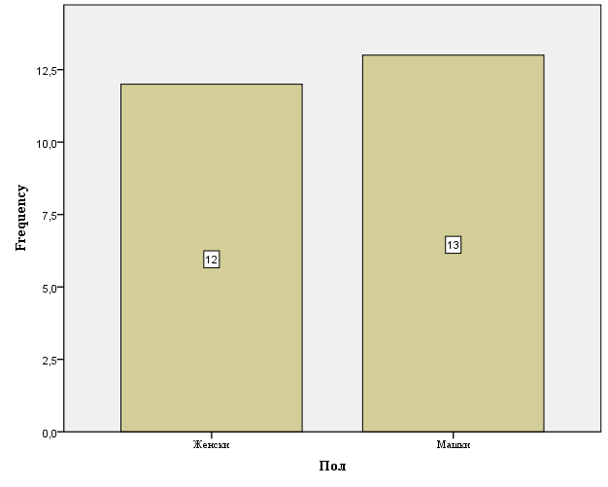
Графикон 28. Пол на пациентите

Дескриптивна статистика на возраста од пациентите прикажана е на табела 29 и графикон 29. Возраста од пациентите варира во интервалот 50,72±10,71 години, ±95,00%CI:46,30-55,14; медијаната изнесува 48 години, минималната возраст изнесува 25 години, а максималната возраст изнесува 67 години.

Табела 29. Возраст на пациентите
Variable | Valid N | Mean | Confidence  -95,00% | Confidence  +95,00% | Median | Minimum | Maximum | Range | Std.Dev.
Возраст | 25 | 50,72 | 46,30 | 55,14 | 48 | 25 | 67 | 42 | 10,71

Графикон 29. Возраст на пациентите

Микробиолошка анализа

Дескриптивна статистика на бројот на колонии (CFU/ml) на живи бактерии околу сутурните материјали прикажана е на табела 30 и графикон 30..
Бројот на колонии на живи бактерии на Columbia agar варира во интервалот 1379200,00±1392489,54 CFU/ml, ±95,00%CI: 804409,0-1953991; медијаната изнесува 630000 или 6,3 x 10⁵ CFU/ml, минималниот број на колонии изнесува 340000 или 3,4 x 10⁵ CFU/ml, а максималниот број на колонии изнесува 4300000 или 4,3 x 10⁶ CFU/ml.
Бројот на колонии на живи бактерии на Schaedler agar варира во интервалот 1641600,00±2487801,37 CFU/ml, ±95,00%CI: 614686,1-2668514; медијаната изнесува 640000 или 6,4 x 10⁵ CFU/ml, минималниот број на колонии изнесува 370000 или 3,7 x 10⁵ CFU/ml, а максималниот број на колонии изнесува 12000000 или 12 x 10⁶ CFU/ml.

Табела 30. Број на колонии
Variable | N | Mean | Confidence  -95,00% | Confidence  +95,00% | Median | Minimum | Maximum | Range | Std.Dev.
CFU/ml  (Columbia agar) | 25 | 1379200 | 804409,0 | 1953991 | 630000 | 340000 | 4300000 | 3960000 | 1392489,54
CFU/ml  (Schaedler agar) | 25 | 1641600 | 614686,1 | 2668514 | 640000 | 370000 | 12000000 | 11630000 | 2487801,37

Графикон 30. Број на колонии

Мекоткивно заздравување на раните

На табела 31 и графикон 31 прикажани се проценти на структура за боја на ткивото на пациентите. Од вкупно 25 (100,0%) пациени кај кои се користени ресорптивни MONOFAST сутурни материјали, кај 7 (28,0%) гингивата е бледо розова, кај 13 (52,0%) < 25 % од гингивата е црвена, a кај 5 (20,0%) ≥25% и <50% од гингивата е црвена.

Табела 31. Боја на ткивото
 |  | Frequency | Percent | Valid Percent | Cumulative Percent
Valid | Гингивата е бледо розова | 7 | 28,0 | 28,0 | 28,0
 | < 25 % од гингивата е црвена | 13 | 52,0 | 52,0 | 80,0
 | ≥25% и <50% од гингивата е црвена | 5 | 20,0 | 20,0 | 100,0
 | Total | 25 | 100,0 | 100,0

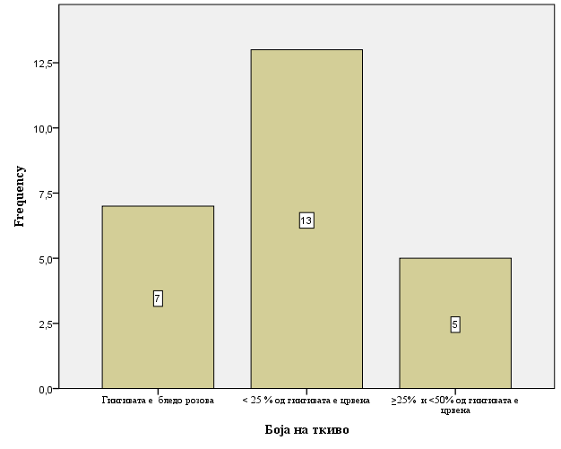
Графикон 31. Боја на ткивото

На табела 32 и графикон 32 прикажани се проценти на структура за одговор на палпација на пациентите. Од вкупно 25 (100,0%) пациени кај кои се користени ресорптивни MONOFAST сутурни материјали, кај 25 (100,0%) отсуствувало крварење.

Табела 32. Одговор на палпација
 |  | Frequency | Percent | Valid Percent | Cumulative Percent
Valid | Отсуство на крварење | 25 | 100,0 | 100,0 | 100,0

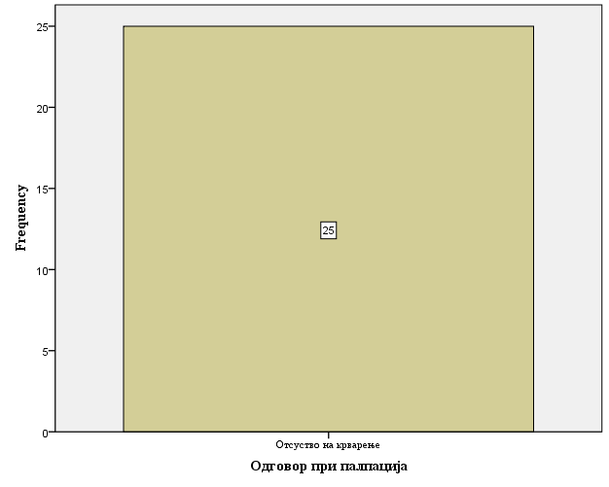

Графикон 32. Одговор на палпација

На табела 33 и графикон 33 прикажани се проценти на структура за присуство на гранулационо ткиво кај пациентите. Од вкупно 25 (100,0%) пациени кај кои се користени ресорптивни MONOFAST сутурни материјали, кај 25 (100,0%) отсуствувало гранулационо ткиво.

Табела 33. Гранулационо ткиво
 |  | Frequency | Percent | Valid Percent | Cumulative Percent
Valid | Отсутно | 25 | 100,0 | 100,0 | 100,0

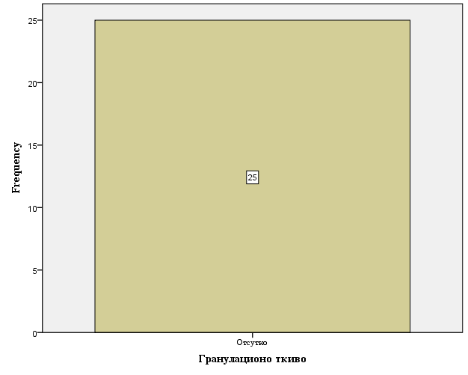
Графикон 33. Гранулационо ткиво

На табела 34 и графикон 34 прикажани се проценти на структура при испитување на ИМ кај пациентите. Од вкупно 25 (100,0%) пациени кај кои се користени ресорптивни MONOFAST сутурни материјали, кај 25 (100,0%) нема експозиција на сврзно ткиво.

Табела 34. Инцизиона маргина
 |  | Frequency | Percent | Valid Percent | Cumulative Percent
Valid | Нема експонирано сврзно ткиво | 25 | 100,0 | 100,0 | 100,0

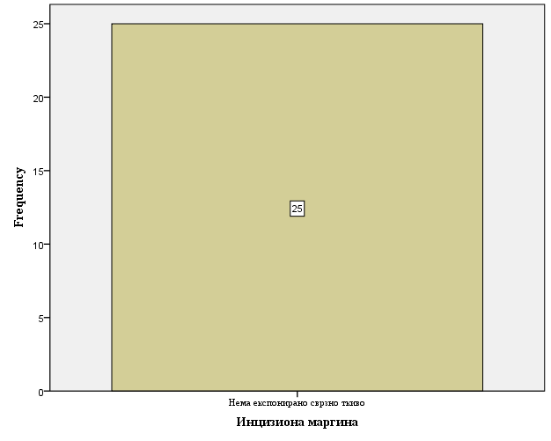
Графикон 34. Инцизиона маргина

На табела 35 и графикон 35 прикажани се проценти на структура за присуство на супурација кај пациентите. Од вкупно 25 (100,0%) пациени кај кои се користени ресорптивни MONOFAST сутурни материјали, кај 25 (100,0%) отсуствувала супурација.

Табела 35. Супурација
 |  | Frequency | Percent | Valid Percent | Cumulative Percent
Valid | Отсутна | 25 | 100,0 | 100,0 | 100,0

Графикон 35. Супурација

На табела 36 и графикон 36 прикажани се проценти на структура при испитување на индексот на мекоткивно заздравување според Laundry и сор. кај пациентите. Од вкупно 25 (100,0%) пациенти кај кои се користени ресорптивни MONOFAST сутурни материјали, кај 5 (20,0%) заздравувањето било добро, кај 13 (52,0%) заздравувањето било многу добро, а кај 7 (28,0%) заздравувањето било одлично.

Табела 36. Индекс на Laundry и сор.
 |  | Frequency | Percent | Valid Percent | Cumulative Percent
Valid | Добро | 5 | 20,0 | 20,0 | 20,0
 | Многу добро | 13 | 52,0 | 52,0 | 72,0
 | Одлично | 7 | 28,0 | 28,0 | 100,0
 | Total | 25 | 100,0 | 100,0

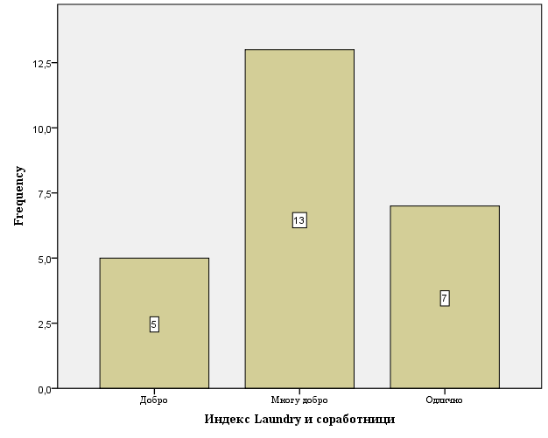
Графикон 36. Индекс на Laundry и сор.

Дескриптивна статистика на индексот на Laundry и сор. кај пациентите прикажана е на табела 36.1 и графикон 36.1.
Вредноста на индексот на Laundry и сор. варира во интервалот 4,08±0,70, ±95,00%CI:3,79-4,37; медијаната изнесува 4, минималната вредност изнесува 3, а максималната вредност изнесува 5.

Табела 36.1 Индекс на Laundry и сор. / Дескриптивна статистика
Variable | Valid N | Mean | Confidence  -95,00% | Confidence  +95,00% | Median | Minimum | Maximum | Range | Std.Dev.
Возраст | 25 | 4,08 | 3,79 | 4,37 | 4 | 3 | 5 | 2 | 0,70

Графикон 36.1. Индекс на Laundry и сор. / Дескриптивна статистика

Прикажаните резултати на табела 36.2 се однесуваат на испитаниот однос помеѓу индексот на Laundry и сор. како зависна варијабла и пол, возраст, CFU/ml (Columbia agar), CFU/ml (Schaedler agar), како независни варијабли.
За R=0,66 и (F=4,20)= 3,9455, p=0,02) утврдена е средно јака значајна корелација.
Најголемо влијание на индексот на Laundry и сор. има возраста на пациентите (Beta= -0,56), потоа CFU/ml (Columbia agar) (Beta= -0,27), полот на пациентите (Beta= 0,18), а најслабо е влијанието на CFU/ml (Schaedler agar) (Beta= -0,09).
Со секое зголемување на возраста за една година, индексот на мекоткивно заздравување според Laundry и сор. (просечно) се намалува за 0,036682 (B= -0,036682) единици, значајно за p<0,001(p=0,004), при непроменети вредности на останатите параметри.
Со секое зголемување за единечна вредност на бројот на колонии (CFU/ml) на (Columbia agar), индексот на мекоткивно заздравување според Laundry и сор. (просечно) се намалува за 0,000000 (B= -0,000000) единици, незначајно за p>0,05(p=0,15), при непроменети вредности на останатите параметри.
Машките пациенти (1) имаат просечно 0,241549 (B = 0,241549) повисок индекс на мекоткивно заздравување според Laundry и сор., компарирано со женските пациенти, незначајно за p>0,05(p=0,32), при непроменети вредности на останатите параметри.
Со секое зголемување за единечна вредност на бројот на колонии (CFU/ml) на (Schaedler agar), индексот на мекоткивно заздравување според Laundry и сор. (просечно) се намалува за 0,000000 (B= -0,000000) единици, незначајно за p>0,05(p=0,64), при непроменети вредности на останатите параметри.

Табела 36.2 Multiple Regression: Индекс на Laundry и сор. & пол, возраст, CFU/ml (Columbia agar), CFU/ml (Schaedler agar)

Regression Summary for Dependent Variable: Индекс Laundry и сор.;
R = 0,66 (F(4,20)=3,9455 p<0,02)
N=25 | Beta | Std.Err.  of Beta | B  of B | Std.Err. | t(20) | p-level
Intercept |  |  | 6,041310 | 0,597956 | 10,10327 | 0,000000
Пол (1) | 0,175356 | 0,171454 | 0,241549 | 0,236174 | 1,02276 | 0,318634
Возраст | -0,559557 | 0,175460 | -0,036682 | 0,011502 | -3,18908 | 0,004610
CFU/ml (Columbia agar) | -0,268026 | 0,176814 | -0,000000 | 0,000000 | -1,51586 | 0,145201
CFU/ml (Schaedler agar) | -0,086161 | 0,178913 | -0,000000 | 0,000000 | -0,48158 | 0,635330

- Разлики помеѓу групи

  - Пол на пациентите

На табела 37 и графикон 37 прикажана е разликата помеѓу групите во однос на пол на пациентите.
Во SILK групата (користени нересорптивни SILK сутурни материјали), 11 (44,0%) се од женски пол, а 14 (56,0%) од машки пол.
Во POLYAMIDE групата (користени нересорптивни POLYAMIDE сутурни материјали), 13 (52,0%) се од женски пол, а 12 (48,0%) од машки пол.
Во P.G.A групата (користени ресорптивни P.G.A сутурни материјали), 14 (56,0%) се од женски пол, а 11 (44,0%) од машки пол.
Во MONOFAST групата (користени ресорптивни MONOFAST сутурни материјали), 12 (48,0%) се од женски пол, а 13 (52,0%) од машки пол.
За Pearson Chi-Square = 0,800 и p>0,05(p=0,800) / Monte Carlo Sig.(2-sided) / ±95,00%CI:0,898-0,914; помеѓу четирите групи на пациенти нема значајна разлика во дистрибуцијата на пациентите по пол.

Табела 37. Разлика / Пол на пациентите

 |  |  | Пол |  | Total
 |  |  | Женски | Машки
Група | SILK | Count | 11 | 14 | 25
 |  | % | 44,0% | 56,0% | 100,0%
 | POLYAMID | Count | 13 | 12 | 25
 |  | % | 52,0% | 48,0% | 100,0%
 | P.G.A | Count | 14 | 11 | 25
 |  | % | 56,0% | 44,0% | 100,0%
 | MONOFAST | Count | 12 | 13 | 25
 |  | % | 48,0% | 52,0% | 100,0%
Total |  | Count | 50 | 50 | 100
 |  | % | 50,0% | 50,0% | 100,0%

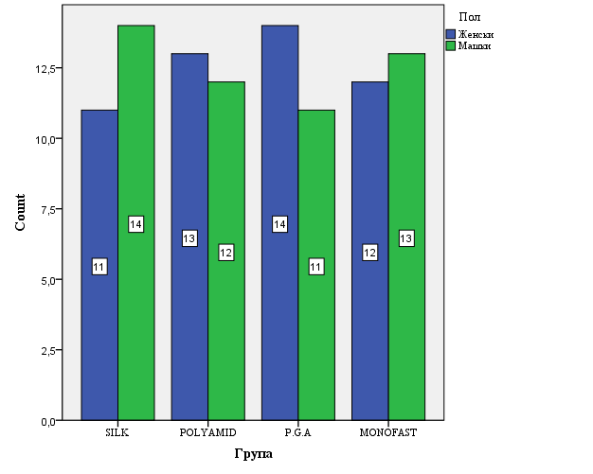
Графикон 37. Разлика / Пол на пациентите

  - Возраст на пациентите

На табела 38 и графикон 38 прикажана е разликата помеѓу групите во однос на возраста на пациентите.
За F = 0,92 и p>0,05(p=0,43) нема значајна разлика во возраста на пациентите помеѓу четирите групи на пациенти.

Табела 38. Разлика / Возраст на пациентите
Variable | SS  Effect | df  Effect | MS  Effect | SS  Error | df  Error | MS  Error | F | p
Возраст | 300,27 | 3 | 100,09 | 10459,04 | 96 | 108,95 | 0,92 | 0,43

Во post-hoc анализата за p>0,05 нема значајна разлика во интергрупните разлики на возраста на пациентите (табела 38.1).

Табела 38.1 Разлика / post-hoc / LSD Test
Група | {1}  M=52,40 | {2}  M=54,44 | {3}  M=49,92 | {4}  50,72
SILK {1} |  | 0,491236 | 0,402977 | 0,570648
POLYAMID {2} | 0,491236 |  | 0,129051 | 0,210706
P.G.A {3} | 0,402977 | 0,129051 |  | 0,786989
MONOFAST {4} | 0,570648 | 0,210706 | 0,786989

  - CFU/ml (Columbia agar)

На табела 39 и табела 39.1 прикажаните резултати се однесуваат на разликите во бројот на колонии (CFU/ml) на живи бактерии на Columbia agar околу сутурните материјали помеѓу четирите групи на пациенти.
За H = 69,10 и p<0,001(p=0,0000) постои значајна разлика во бројот на колонии (CFU/ml) на живи бактерии на Columbia agar околу сутурните материјали помеѓу четирите групи на пациенти.

Табела 39. Разлика / CFU/ml (Columbia agar)

Kruskal-Wallis ANOVA by Ranks; CFU/ml (Columbia agar)
: H ( 3, N= 100) =69,09617 p =0,0000
Група | Code | Valid | Sum of  Ranks
SILK | 1 | 25 | 2157,500
POLYAMID | 2 | 25 | 700,000
P.G.A | 3 | 25 | 1471,000
MONOFAST | 4 | 25 | 721,500

Интергрупните разлики во бројот на колонии (CFU/ml) ) на живи бактерии на Columbia agar околу сутурните материјали помеѓу четирите групи на пациенти прикажани се на табела 39.1.
Пациентите од SILK групата имаат значајно поголем број на колонии (CFU/ml) на живи бактерии на Columbia agar во однос на пациентите од POLYAMIDЕ групата (p<0,001), од P.G.A групата (p<0,01), од MONOFAST групата (p<0,001).
Пациентите од POLYAMIDЕ групата имаат значајно помал број на колонии (CFU/ml) на живи бактерии на Columbia agar во однос на пациентите од SILK групата (p<0,001), имаат значајно помал број на колонии (CFU/ml) на живи бактерии на Columbia agar во однос на пациентите од P.G.A групата (p<0,01), а во однос на MONOFAST групата имаат незначајно помал број на колонии (CFU/ml) на живи бактерии на Columbia agar (p>0,05).
Пациентите од P.G.A групата имаат значајно помал број на колонии (CFU/ml) на живи бактерии на Columbia agar во однос на пациентите од SILK групата (p<0,01), значајно поголем број на колонии (CFU/ml) на живи бактерии на Columbia agar во однос на пациентите од POLYAMIDЕ групата (p<0,01), значајно поголем број на колонии (CFU/ml) на живи бактерии на Columbia agar во однос на пациентите од MONOFAST групата (p<0,01).
Пациентите од MONOFAST групата имаат значајно помал број на колонии (CFU/ml) на живи бактерии на Columbia agar во однос на пациентите од SILK групата (p<0,001), значајно помал број на колонии (CFU/ml) на живи бактерии на Columbia agar во однос на пациентите од P.G.A групата (p<0,01), а во однос на POLYAMIDЕ групата имаат незначајно поголем број на колонии (CFU/ml) на живи бактерии на Columbia agar (p>0,05).

Табела 39.1 Разлика / CFU/ml (Columbia agar) /
Multiple Comparisons p values (2-tailed)

Multiple Comparisons p values (2-tailed); CFU (Columbia агар)
Група | 1  R:86,30 | 2  R:28,00 | 3  R:58,84 | 4  R:28,86
SILK |  | 0,000000 | 0,004911 | 0,000000
POLYAMID | 0,000000 |  | 0,001026 | 1,000000
P.G.A | 0,004911 | 0,001026 |  | 0,001552
MONOFAST | 0,000000 | 1,000000 | 0,001552

5.4 CFU/ml (Schaedler agar)

На табела 40 и табела 40.1 прикажаните резултати се однесуваат на разликите во бројот на колонии (CFU/ml) на живи бактерии на Schaedler agar околу сутурните материјали помеѓу четирите групи на пациенти.
За H = 68,99 и p<0,001(p=0,0000) постои значајна разлика во бројот на колонии (CFU/ml) на живи бактерии на Schaedler agar околу сутурните материјали помеѓу четирите групи на пациенти.

Табела 40. Разлика / CFU/ml (Schaedler agar)

Kruskal-Wallis ANOVA by Ranks; CFU (Schaedler agar)
: H ( 3, N= 100) =68,98871 p =0,0000
Група | Code | Valid | Sum of  Ranks
SILK | 1 | 25 | 2167,000
POLYAMIDЕ | 2 | 25 | 600,500
P.G.A | 3 | 25 | 1429,000
MONOFAST | 4 | 25 | 853,500

Интергрупните разлики во бројот на колонии (CFU/ml) на живи бактерии на Schaedler agar околу сутурните материјали помеѓу четирите групи на пациенти прикажани се на табела 40.1.
Пациентите од SILK групата имаат значајно поголем број на колонии (CFU/ml) на живи бактерии на Schaedler agar во однос на пациентите од POLYAMIDЕ групата (p<0,001), од P.G.A групата (p<0,01), од MONOFAST групата (p<0,001).
Пациентите од POLYAMIDЕ групата имаат значајно помал број на колонии (CFU/ml) на живи бактерии на Schaedler agar во однос на пациентите од SILK групата (p<0,001), значајно помал број на колонии (CFU/ml) на живи бактерии на Schaedler agar од P.G.A групата (p<0,001), а во однос на MONOFAST групата имаат незначајно помал број на колонии (CFU/ml) на живи бактерии на Schaedler agar (p>0,05).
Пациентите од P.G.A групата имаат значајно помал број на колонии (CFU/ml) на живи бактерии на Schaedler agar во однос на пациентите од SILK групата (p<0,01), имаат значајно поголем број на колонии (CFU/ml) на живи бактерии на Schaedler agar во однос на пациентите од POLYAMIDЕ групата (p<0,001), имаат значајно поголем број на колонии (CFU/ml) на живи бактерии на Schaedler во однос на пациентите од MONOFAST групата (p<0,05).
Пациентите од MONOFAST групата имаат значајно помал број на колонии (CFU/ml) на живи бактерии на Schaedler agar во однос на пациентите од SILK групата (p<0,001), имаат значајно помал број на колонии (CFU/ml) на живи бактерии на Schaedler agar во однос на пациентите од P.G.A групата (p<0,05), а во однос на POLYAMIDЕ групата имаат незначајно поголем број на колонии (CFU/ml) на живи бактерии на Schaedler agar (p>0,05).

Табела 40.1 Разлика / CFU/ml (Schaedler agar) /
Multiple Comparisons p values (2-tailed)

Multiple Comparisons p values (2-tailed); CFU/ml (Schaedler agar)
Група | 1  R:86,68 | 2  R:24,02 | 3  R:57,16 | 4  R:34,14
SILK |  | 0,000000 | 0,001928 | 0,000000
POLYAMID | 0,000000 |  | 0,000323 | 1,000000
P.G.A | 0,001928 | 0,000323 |  | 0,030155
MONOFAST | 0,000000 | 1,000000 | 0,030155

  - Индекс на мекоткивно заздравување според Laundry и сор.

На табела 41 и табела 41.1 прикажаните резултати се однесуваат на разликите во индексот на мекоткивно заздравување според Laundry и сор. помеѓу четирите групи на пациенти.
За H = 39,67 и p<0,001(p=0,0000) постои значајна разлика во индексот на мекоткивно заздравување според Laundry и сор. помеѓу четирите групи на пациенти.

Табела 41. Разлика / Индекс на мекоткивно заздравување
според Laundry и сор.

Kruskal-Wallis ANOVA by Ranks; Индекс Laundry и сор.
: H ( 3, N= 100) =39,66786 p =0,0000
Група | Code | Valid | Sum of  Ranks
SILK | 1 | 25 | 568,000
POLYAMIDЕ | 2 | 25 | 1699,500
P.G.A | 3 | 25 | 1208,000
MONOFAST | 4 | 25 | 1574,500

Интергрупните разлики во индексот на мекоткивно заздравување според Laundry и сор. помеѓу четирите групи на пациенти прикажани се на табела 41.1.
Пациентите од SILK групата имаат значајно помал индекс на мекоткивно заздравување според Laundry и сор. во однос на пациентите од POLYAMIDЕ групата (p<0,001), од P.G.A групата (p<0,05) и од MONOFAST групата (p<0,001).
Пациентите од POLYAMIDЕ групата имаат значајно поголем индекс на мекоткивно заздравување според Laundry и сор. во однос на пациентите од SILK групата (p<0,001), имаат незначајно поголем индекс на мекоткивно заздравување според Laundry и сор. од P.G.A групата (p>0,05), имаат незначајно поголем индекс на мекоткивно заздравување според Laundry и сор. во однос на MONOFAST групата (p>0,05).
Пациентите од P.G.A групата имаат значајно поголем индекс на мекоткивно заздравување според Laundry и сор. во однос на пациентите од SILK групата (p<0,05), имаат незначајно помал индекс на мекоткивно заздравување според Laundry и сор. во однос на пациентите од POLYAMIDЕ групата (p>0,05), имаат незначајно помал индекс на мекоткивно заздравување според Laundry и сор. во однос на пациентите од MONOFAST групата (p>0,05).
Пациентите од MONOFAST групата имаат значајно поголем индекс на мекоткивно заздравување според Laundry и сор, во однос на пациентите од SILK групата (p<0,001), имаат незначајно помал индекс на мекоткивно заздравување според Laundry и сор. во однос на POLYAMIDЕ групата (p>0,05), имаат незначајно поголем индекс на мекоткивно заздравување според Laundry и сор. во однос на пациентите од P.G.A групата (p>0,05).

Табела 40.1 Разлика / Индекс за мекоткивно заздравување
според Laundry и сор. /
Multiple Comparisons p values (2-tailed)

Multiple Comparisons p values (2-tailed); Индекс Laundry и сор.
Група | 1  R:22,72 | 2  R:67,98 | 3  R:48,32 | 4  R:62,98
SILK |  | 0,000000 | 0,010859 | 0,000006
POLYAMIDЕ | 0,000000 |  | 0,099478 | 1,000000
P.G.A | 0,010859 | 0,099478 |  | 0,444047
MONOFAST | 0,000006 | 1,000000 | 0,444047

Анализата на податоците изведена е во статистички програм Statistica 8.0 for Windows и SPSS 23.

Применети се следните методи:
1. Во анализата на сериите со атрибутивни белези (пол, боја на ткиво, одговор на палпација, гранулационо ткиво, инцизиона маргина, супурација, Индекс Laundry и сор.) одредувани се проценти на структура (%);
1.1 Разликата помеѓу групите во однос на пол на пациентите анализирана е со примена на Pearson Chi-Square / Monte Carlo Sig.(2-sided) (p);
2. Кај сериите со нумерички белези (возраст, CFU/ml (Columbia agar), CFU/ml (Schaedler agar, Индекс на мекоткивно заздравување според Laundry и сор.) изработена е Descriptive Statistics (Mean; Std.Deviation; ±95,00%CI; Median; Minimum; Maximum; Range);
2.1 Дистрибуцијата на податоците тестирана е со: Kolmogorov-Smirnov test; Lilliefors test; Shapiro-Wilks test (p);
2.2 Разликите помеѓу групи (SILK & POLYAMIDЕ & P.G.A & MONOFAST) кај сериите со нумерички белези анализирани се со: Analysis of Variance / post-hoc / LSD Test (F / p) и Kruskal-Wallis ANOVA by Ranks (H / p) / Multiple Comparisons p values (2-tailed), во зависност од дистрибуцијата на податоците;
2.3 Корелациата помеѓу индексот на Laundry и сор. како зависна варијабла и пол, возраст, CFU/ml (Columbia agar), CFU/ml (Schaedler agar), како независни варијабли анализирана е со Multiple Regression (R / p).

Сигнификантноста е одредувана за p<0,05.

- ДИСКУСИЈА
Употребата на сутурни материјали е неизбежен дел при финализирање на хируршките интервенции во пародонталната хирургија и имплантологијата. Неопходно за пародонтолозите и оралните хирурзи е познавање на материјалите за сутурирање, фазите на заздравување на раните и врската на СМ со сврзното ткиво. Тие мораат да бидат сигурни дека СМ ќе ја задржат својата цврстина се додека ткивата на претходно подигнатиот хируршки флап не регенерираат доволно за да ги задржат рабовите на раната во новата позиција.
Сутурата, изолирајќи го центарот на заздравување, го промовира процесот на цикатризација, ја контролира хемостазата, ги стабилизира ткивата на посакуваната позиција, ја штити раната од надворешна контаминација и ја подобрува удобноста на пациентот.⁷⁶ Од овие причини, иако претставува последна фаза од хируршката интервенција, правилниот избор на материјали и техники за сутурирање е многу важен.
Слично како и останатите медицински помагала кои се имплантираат во човековото тело, СМ обезбедуваат одличен медиум за бактериска колонизација. Еден дел од СМ по завршетокот на хируршките интервенции е вметнат во ткивото, а останатиот дел се наоѓа во оралната празнина и плива во плунка која содржи микроорганизми со просечна вредност од 7,5 x10⁸/ml.¹²⁵ СМ пожелно е да ја лимитираат бактериската адхезија и пролиферација на оние делови кои се изложени на оралните флуиди.¹²⁶
Инфламацијата е вообичаена реакција при присуство на страни тела во оралната празнина и може да го попречи процесот на нормално заздравување на раните и да ја зголеми веројатноста за настанување на инфекција. СМ можат да предизвикаат одложени ткивни реакции на гингивата и оралната мукоза како резултат на бактериската акумулација долж каналот на СМ.
Со цел да донесеме заклучок и препорака, кој од испитуваните сутурни материјали е најсоодветен за употреба во пародонталната хирургија и имплантологија, го започнавме ова истражување кое се базира на микробиолошки и клинички испитувања. Во истражувањето вклучивме 100 пациенти кои ги поделивме во 4 групи од по 25 пациенти во зависност од користениот сутурен материјал : silk, polyamide, P.G.A и Monofast (poliglecaprone 25).
Анализата според демографските карактеристики на пациентите во групите се однесуваше на полот, и возраста на пациентите вклучени во истражувањето, како и диструбуцијата на овие параметри според видот на користениот сутурен материјал.
Разликата помеѓу групите во однос на пол на пациентите за p>0,05 (p=0,43) не покажа сигнификантна разлика. 50 (50%) испитаници беа од женски пол, а 50 (50%) беа од машки пол. Кај испитаниците од женски пол користевме: 11 (44%) silk, 13 (52%) polyamide, 14 (56%) P.G.A и 12 (48%) Monofast. Кај испитаниците од машки пол користевме: 14 (56%) silk, 12 (48%) polyamide, 11 (44%) P.G.A и 13 (52 %) Monofast.
Разликата помеѓу групите во однос на возраста на пациентите за p>0,05 (p=0,43) не покажа сигнификантна разлика. Во групата во која користевме silk минималната возраст изнесуваше 35 години, а максималната возраст изнесуваше 67 години. Во групата во која користевме polyamide возрасната граница варираше помеѓу 35 години и 78 години. Во групата во која користевме P.G.A возрасната граница беше помеѓу 27 и 69 години, а во последната група во која користевме Monofast возрасната граница беше помеѓу 25 и 67 години.
При микробиолошките испитувања го одредувавме бројот на аеробни, анаеробни и факултативно анаеробни бактерии (CFU/ml) во гликозниот бујон во кој се наоѓаа сегменти од 1мм од сутурните материјали.
За култивирање на грам–позитивни и грам–негативни аеробни бактерии користевме крвен агар (Columbia agar). По инкубирање во термостат на температура од 37⁰C во времетраење од 24 часа го искалкулиравме бројот на колонии.
За култивирање на грам–позитивни и грам–негативни анаеробни и факултативно анаеробни бактерии користевме шедлер агар (Schaedler agar). По поставувањето во посебен лонец во кој беше додаден AnaeroGen A за постигнување анаеробни услови и инкубација во период од 48 часа го искалкулиравме бројот на колонии.
Од нашето истражување, согледавме дека бактериска акумулација беше присутна кај 100 % од примероците и сугерираме дека СМ играат битна улога при адхезијата и растот на бактериите. Нашите наоди се комплементарни со претходни in vitro студии кои го потврдуваат присуството на бактерии кај сите СМ и сугерираат дека бактериската адхеренција на хируршките сутури е поврзана со богат бактериски биофилм.^{29,127 .} Организацијата на бактериите во биофилм околу СМ е одамна позната. Уште во 1985 година во својата студија за перкутани конци Gristina и сор.¹²⁸ го објаснија формирањето на биофилмот на контаминираното место од СМ каде бактериите се обвиткуваат во екстрацелуларен матрикс формиран од протеини и нуклеински киселини. Во 1984 година, Chu и Williams³¹ ја испитувале организацијата на бактериите во биофилмот и нотирале дека бактериската адхеренција е динамичен процес и дека бактериите (поединечно или во кластери) можат да го напуштат биофилмот со процес наречен дисперзија.
Статистичката обработка, во разликите помеѓу групите, покажа дека за p<0,001 (p=0,0000) постои сигнификантна разлика во бројот на колонии (CFU/ml) на живи аеробни бактерии околу сутурните материјали помеѓу четирите групи на пациенти. Пациентите од silk групата имаа значајно поголем број на колонии (CFU/ml) на бактерии во однос на останатите групи. Пациентите од polyamide групата имаа значајно помал број на колонии (CFU/ml) на бактерии во однос на пациентите од silk групата, значајно помал број на колонии (CFU/ml) на бактерии во однос на пациентите од P.G.A групата, а во однос на Monofast групата има незначајно помал број на колонии (CFU/ml) на бактерии. Пациентите од P.G.A групата имаа значајно помал број на колонии (CFU/ml) на бактерии во однос на пациентите од silk групата, значајно поголем број на колонии (CFU/ml) на бактерии во однос на пациентите од polyamide групата и значајно поголем број на колонии (CFU/ml) нa бактерии во однос на пациентите од monofast групата. Пациентите од monofast групата имаа значајно помал број на колонии (CFU/ml) на бактерии во однос на пациентите од silk и P.G.A групата, а во однос на polyamide групата имаа незначајно поголем број на колонии (CFU/ml) на бактерии.
Слични резултати, добивме и при калкулирање на бројот на колонии CFU/ml на живи анаеробни и факултативно анаеробни бактерии култивирани на Schaedler agar. Со помош на статистичката обработка, во разликите помеѓу групите, добивме за p<0,001 (p=0,0000) сигнификантна разлика во бројот на колонии CFU/ml на бактерии околу сутурните материјали помеѓу четирите групи на пациенти. Пациентите од silk групата имаа значајно поголем број на колонии (CFU/ml) на бактерии во однос на останатите групи. Пациентите од polyamide групата имаа значајно помал број на колонии (CFU/ml) на бактерии во однос на пациентите од silk групата, значајно помал број на колонии (CFU/ml) на бактерии во однос на пациентите од P.G.A групата, а во однос на Monofast групата има незначајно помал број на колонии (CFU/ml) на бактерии. Пациентите од P.G.A групата имаа значајно помал број на колонии (CFU/ml) на бактерии во однос на пациентите од silk групата, значајно поголем број на колонии (CFU/ml) на бактерии во однос на пациентите од polyamide групата и значајно поголем број на колонии (CFU/ml) нa бактерии во однос на пациентите од Monofast групата. Пациентите од Monofast групата имаа значајно помал број на колонии (CFU/ml) на бактерии во однос на пациентите од silk и P.G.A групата, а во однос на polyamide групата имаа незначајно поголем број на колонии (CFU/ml) на бактерии.
Генерално, мултифиламентните сутурни материјали покажаа поголема акумулација на бактерии за разлика од монофиламентните материјали. Претпоставуваме дека добиените резултати се должат на квалитетот на материјалите и на макроструктурата на истите. Доказите од студиите на Obermeier и сор.¹⁰⁵ и Yang и сор.¹²⁹ докажуваат дека ризикот од инфекција зависи од бактериската акумулација и физичките и хемиските карактеристики на материјалите. Според Fowler и сор.¹³⁰ мултифиламентните материјали за сутурирање имаат поголема тенденција за привлекување на бактерии, отколку монофиламентните поради нивниот капиларен ефект и повисоката порозност. Сепак, многу клиничари ги преферираат мултифиламентните материјали, бидејќи монофиламентите се потешки за манипулација и имаат остри краеви кои ги иритираат оралните ткива.
Silk сутурните материјали адхерираа најголем број на бактерии, а разликите беа сигнификантни во однос на останатите материјали. Резултатите од нашето истражување се во корелација со бројни студии кои објавиле дека silk сутурите се поподложни на бактериска акумулација и тешки инфламаторни реакции во споредба со другите материјали за сутурирање.^{44,45,99,131} Yaltirik и сор.⁴³, слично како и во нашето истражување вршеле компаративна анализа на бактериската акумулација кај различни СМ и забележуваат сигнификантно поголем број на колонии (CFU/ml) на бактерии кај silk во споредба со останатите материјали.
Уште во 1981 година, во нивната in vitro студија, Katz и сор.¹³² сугерираат дека еден од факторите кој ја иницира ткивната инфламаторна реакција при хируршките интервенции е способноста на бактериите да адхерираат на сутурните материјали. При испитување на различни видови на СМ, тие докажале дека бактериската акумулација е 5 до 8 пати поголема при употреба на silk во споредба со polyamide.
Sortino и сор.¹³³ пронајдоа поголем број на аеробни бактерии кај silk отколку кај P.G.A сутурите. Исто така, пронајдоа и патогени бактерии како Pseudomonas aeruginosa, Klebsiella pneumoniae, Staphylococcus aureus, Streptococcus pyogens и Enterobacterium. Габи, воглавно Candida albicans била забележана кај silk сутурите, но не и кај P.G.A сутурите.
Спротивни резултати од нашето истражување покажаа резултатите на Banche и сор.⁵³ Кај 60 испитаници silk сутурите покажале помала бактериска акумулација во споредба со нересорптивните мултифиламентни сутури кои покажале значајна пролиферација. Бактериската акумулација кај silk била незначително помала споредено со Monocryl СМ. Etemadi²⁰ и Nadafpour⁵² во своите испитувања не покажале сигнификантна разлика помеѓу бактериската акумулација кај silk и останатите СМ.
И покрај поголемата бактериска акумулација, silk е најчесто употребуван материјал за сутурирање во последните 100 години. Поради лесната манипулација и ниската цена сеуште секојдневно се користи во оралнохируршките процедури.¹³⁴
Од нашите in vivo резултати, согледуваме дека polyamide акумулира најмал број на бактерии и ова е во корелација со претходните испитувања изведени при оваа проблематика. Singh и сор.¹³⁵ во своето in vivo испитување заклучилe дека polyamide акумулира помалку бактерии отколку silk и Vicryl. Asher и сор.⁶⁵ пронашле бактерии кај сите типови на СМ. Но сепак, polyamide покажал сигнификантно помал број на колонии на бактерии споредено со silk, обложениот polyglactin и polyester. Видот на хируршката интервенција (поставување на импланти/пародонтална хирургија) не влијаел врз бактериската акумулација. Минорен ефект врз бројот на колонии (CFU/ml) на бактерии имале и пародонталната дијагноза и постхируршкиот антибиотски третман. Испитувањата на Quaglia,⁶⁷ Karaca⁶⁸ и Faris⁶⁹ само ги потврдуваат резултатите од претходните истражувачи, истакнувајќи го polyamide како најдобар материјал во однос на бактериската акумулација.
Спротивно на горенаведените и нашето истражување, покажаа резултатите од истражувањето на Mahesh и сор.⁶⁰ Тие селектирале и тестирале 5 видови на СМ (catgut, silk, Vicryl, PTFE и polyamide) и ги рангирале според бројот на колонии (CFU/ml) на аеробни и анаеробни бактерии. Бројот на анаеробни бактерии бил помал за разлика од аеробните, но со максимални вредности кај polyamide и Vicryl.
Резултатите на пациентите од P.G.A групата се некаде на средината во однос на бактериската акумулација. Тие имаа значајно помал број на колонии (CFU/ml) на бактерии во однос на пациентите од silk групата, но значајно поголем број на колонии (CFU/ml) на бактерии во однос на пациентите од polyamide и monofast групата.
Grigg и сор.¹³⁶ ја евалуирале бактериската акумулација кај различни мултифиламентни СМ (silk, P.G.А и polygalactic acid) контаминирајќи ја експерименталната средина со Streptococcus salivarius. Од нивните резултати, заклучиле дека сите евалуирани мултифиламентни материјали задржувале течности по 48 часа, но кај P.G.А процесот се одвивал побрзо.
Во испитувањата на Sortino¹³³ и сор. P.G.A акумулирале помалку аеробни бактерии во споредба со silk, меѓутоа двата сутурни материјали имале несигнификантни разлики во бројот на анаеробни бактерии. Не биле пронајдени габи и патогени бактерии.
Од добиените резултати увидовме дека Monofast (poliglecaprone 25) СМ акумулираа значајно помал број на колонии (CFU/ml) на бактерии во однос на silk и P.G.A. Во однос на polyamide акумулираa незначајно поголем број на колонии (CFU/ml) на бактерии.
Нашите резултати се подржани и од претходни истражувања. Одредени in vitro испитувања сугерираат дека poliglecaprone 25 е еден од најдобрите материјали за сутура при хируршките интервенции во оралната празнина.⁹⁵ Banche и сор.⁵³ прикажаа најмал број на колонии (CFU/ml) на бактерии кај silk и poliglecaprone 25, споредено со polyamide и polyester материјали за сутурање. Yilmaz и сор.⁹⁸ репортираа дека poliglecaprone 25 има позитивен ефект на заздравувањето на раните и помал број на колонии (CFU/ml) на бактерии споредено со мултифиламентот silk. .Huang и сор.⁹⁶ ги потврдуваат претходните испитувања и го предложуваат poliglecaprone 25 како материјал на избор при сутурирање, бидејќи дава минимална бактериска акумулација.
Мониторирањето на заздравувањето на раните по хируршките интервенции се од многу битно значење. Ткивните реакции обично се рефлектираат преку инфламаторен одговор, кој е најизразен од вториот до седмиот ден по поставување на сутурите.²⁵ Сутурните материјали претставуваат имплантација на страни тела во телото на пациентот, кои неизбежно предизвикуваат ткивна реакција.¹³⁷ Следење и отстранување на сутурите по соодветната евалуација на мекото ткиво е составен дел од мониторирањето на заздравувањето на раните.
Ние во нашето истражување го евалуиравме мекоткивното заздравување на раните со помош на индексот на мекоткивно заздравување според Laundry и сор.¹²⁴, а го градиравме користејќи оцени од 1 до 5: раните со многу слабо заздравување ги оценувавме со 1, додека раните кои заздравуваа одлично ги оценувавме со 5.
По статистичката обработка, во разликите помеѓу групите, добивме дека за p<0,001 (p=0,0000) постои сигнификантна разлика во индексот на мекоткивно заздравување според Laundry и сор. помеѓу четирите групи на пациенти. Пациентите од silk групата имаа значајно помал индекс на мекоткивно заздравување во однос на пациентите од останатите групи. Пациентите од polyamide групата имаа значајно поголем индекс на мекоткивно заздравување според Laundry и сор. во однос на пациентите од silk групата, незначајно поголем индекс на мекоткивно заздравување од P.G.A и poliglecaprone 25 групата. Пациентите од P.G.A групата имаа значајно поголем индекс на мекоткивно заздравување во однос на пациентите од silk групата, незначајно помал индекс на мекоткивно заздравување во однос на пациентите од polyamide групата и незначајно помал индекс на мекоткивно заздравување во споредба со пациентите од poliglecaprone 25 групата. Пациентите од poliglecaprone 25 групата имаа значајно поголем индекс на мекоткивно заздравување во однос на пациентите од silk групата, незначајно помал индекс на мекоткивно заздравување во однос на polyamide групата и незначајно поголем индекс на мекоткивно заздравување во однос на пациентите од P.G.A групата.
Постојат бројни студии кои ги испитуваат интеракциите помеѓу сутурните материјали и ткивната реакција. Ткивната реакција се рефлектира преку инфламаторен одговор, кој се развива во текот на првите денови по сутурирањето. Хистолошки реакцијата на страно тело на СМ може да се опише како: акутна инфламација, хронична инфламација, формирање на гранулационо ткиво, реакција на страно тело и формирање на фиброзна капсула.¹³⁸ Според испитувањата на Moy и сор.¹³⁹ тежината на инфламаторната реакција зависи од количеството, видот и конфигурацијата на сутурниот материјал. Setzen и Williams при своите in vivo испитувања демонстрираа дека ресорптивните и нересорптивните мултифиламентни сутурни материјали предизвикуваат потешка инфламаторна реакција отколку нересорптивните монофиламентни материјали.¹⁴⁰ Како и во нашето испитување, во испитувањата на Lilly и сор.⁴⁰, употребата на СМ резултирала со постојани инфламаторни реакции, кои што биле најизразени при употреба на silk. Во нашето испитување кое се состоеше од 100 испитаници, супурација беше присутна само кај 2 испитаника кои припаѓаа во групата во која употребувавме silk. Овие резултати се потврдени и од останати испитувачи кои наведуваат дека мултифиламентната природа на silk СМ делува како голем бактериски резервоар и е причина за инфламаторната реакција.^{47,48,98}
Во својата хистолошка студија, Abi Rached и сор.⁴⁴ забележале зголемен број на неутрофилни полиморфонуклеарни леукоцити помеѓу филаментите на silk отколку во околните ткива. Формирањето на фибробласти и нови капилари било побавно во близина на silk сутурите, што би можело да биде причина за одложеното заздравување и изразените ткивни реакции во близина на овие материјали.
Castelli и сор.⁶⁴ ги споредувале ткивните инфламаторни одговори индуцирани од silk, cotton и polyamide, а резултатите покажале дека polyamide не елицира било каков ткивен инфламаторен одговор кај оралните ткива. Ова е во корелација со нашето испитување во кое пациентите од polyamide групата имаа најголем индекс на мекоткивно заздравување од испитуваните материјали. Неодамна, Asher и сор.⁶⁵ објавија дека polyamide би требало да биде прв избор при материјалите за сутурирање и нивното отстранување треба да се спроведе што е можно порано. Тие ги фаворизираа монофиламентните СМ при водена ткивна регенерација со употреба на коски и мембрани, водена коскена регенерација, употреба на слободен гингивален графт и субепителен сврзноткивен графт.
Неколку студии објавени во текот на изминатите 4 декади репортираа дека синтетичките сутурни материјали се однесуваат супериорно кон оралните ткива во однос на инфламаторните реакции споредено со природните СМ.^{40,44,45,48} Од друга страна, синтетичките ресорптивни сутури предизвикуваат полесни форми на инфламаторни реакции во однос на синтетичките нересорптивни сутури, но нивната ресорпција е со непредвидлив карактер.¹⁴¹ Резултатите од горенаведените студии се потврдени и во нашето истражување.
P.G.A е одличен материјал за сутурирање, изјавуваат во својата студија Okamoto и сор.⁸³, иако предизвикува краткотрајна инфламаторна реакција во првите денови по сутурирањето. Во нашето испитување P.G.A покажа значително подобри резултати во споредба со silk. Од друга страна, при споредба со polyamide и poliglecaprone 25, P.G.A сутурите покажаа поизразена инфламаторна реакција, но разликите не беа сигнификантни. Kaко и во нашето испитување, во испитувањето на Balamurugan и сор.⁸² P.G.A материјалите за сутурирање демонстрираа супериорни клинички резултати во однос на ткивната инфламаторна реакција во однос на silk.
Poliglecaprone 25 сутурите во нашето истражување покажаа одлични резултати во однос на ткивната инфламација, веднаш по polyamide групата, од која имаа незначајно помал индекс на мекоткивно заздравување. Испитувањата на Yilmaz и сор.⁹⁸ и Banche и сор.⁵³ покажаа слични резултати на нашите сугерирајќи дека poliglecaprone 25 има позитивен ефект при заздравувањето на раните. Nary Filho и сор.¹⁴² ја евалуираа биокомпатибилноста на polyglecaprone 25, polyglactin 910 и polytetrafluorethylene имплантирани во субкутано дорзално ткиво кај стаорци. Резултатите докажале дека polyglecaprone 25 покажува најблага инфламаторна реакција, следено од polyglactin 910 и polytetrafluorethylene. Ваквото однесување на polyglecaprone 25 може да се должи на неговиот хемиски состав (25% e-copralactone и 75% glycolid), но и на неговата монофиламентна структура. Овие резултати се потврдени и од други испитувачи, кои што демонстрираа дека poliglecaprone 25 покажува одличен биолошки одговор, со помал инфламаторен инфилтрат и брза организација на сврзното ткиво.¹⁴³
При испитување на корелацијата помеѓу индексот на Laundry и сор. како зависна варијабла и пол, возраст, CFU/ml на аеробни бактерии, CFU/ml на аеробни и факулатативно анаеробни бактерии, како независни варијабли, кај групата во која користевме silk СМ за R=0,71 и (F=4,17)=5,1748, (p=0,005) утврдивме јака значајна корелација. Најголемо влијание на индексот на Laundry и сор. имаше бројот на колонии (CFU/ml) на анаеробни и факултативно анаеробни бактерии, потоа возраста на пациентите, следено од бројот на колонии (CFU/ml) на аеробни бактерии, а најслабо беше влијанието на полот на пациентите.
Во групата во која користевме polyamide, при испитување на корелацијата помеѓу индексот на Laundry и сор. како зависна варијабла и пол, возраст, CFU/ml на аеробни бактерии, CFU/ml на аеробни и факулатативно анаеробни бактерии, како независни варијабли, за R=0,89 и (F=4,20)= 19,984, (p=0,005) утврдивме многу јака значајна корелација. Најголемо влијание на Индексот на Laundry и сор. имаше возраста на пациентите, потоа CFU/ml на аеробни и факултативно анаеробни бактерии, бројот на колонии (CFU/ml) на аеробни бактерии, а најслабо беше влијанието на полот на пациентите.
Во третата група во која користевме P.G.A, при испитување на корелацијата помеѓу индексот на Laundry и сор. како зависна варијабла и пол, возраст, CFU/ml на аеробни бактерии, CFU/ml на аеробни и факулатативно анаеробни бактерии, како независни варијабли, за R=0,56 и (F=4,20)= 2,2633, (p=0,098) утврдивме средно јака незначајна корелација. Најголемо влијание на индексот на Laundry и сор. имаше бројот на колонии (CFU/ml) на аеробни бактерии, потоа возраста на пациентите, бројот на колонии (CFU/ml) на анаеробни и факултативно анаеробни бактерии, а најслабо беше влијанието на полот на пациентите.
Во четвртата група користевме poliglecaprone 25 и при испитување на корелацијата помеѓу индексот на Laundry и сор. како зависна варијабла и пол, возраст, CFU/ml на аеробни бактерии, CFU/ml на аеробни и факулатативно анаеробни бактерии, како независни варијабли, за R=0,66 и (F=4,20)= 3,9455, p=0,02) утврдивме средно јака значајна корелација. Најголемо влијание на индексот на Laundry и сор. имаше возраста на пациентите, бројот на колонии (CFU/ml) на аеробни бактерии, потоа полот на пациентите, а најслабо беше влијанието на бројот на колонии (CFU/ml) на анаеробни и факултативно анаеробни бактерии.
Во студијата на Mahesh и сор.⁶⁰ резултатите покажаа зголемен број на аеробни во споредба со анаеробни бактерии околу СМ. Тие претпоставуваат дека причина за тоа е зголемениот број на аеробни бактерии субгингивално, додека анаеробните бактерии се доминантни во субгингивалниот плак.
Gabrielli и сор.¹⁴⁴ истакнуваат дека освен факторите поврзани со сутурните материјали и различните хируршки техники, општите карактеристики на пациентот (возраст и пол) и на раната (должина и локализација) првенствено се одговорни за локалните компликации на раната.
Нашите резултати покажаа дека на ткивната инфламација влијае вкупниот број на бактерии (аеробни, анаеробни и факултативно анаеробни), како и возраста на пациентите. Можно објаснување за влијанието на возраста е полошата орална хигиена забележана кај постарите пациенти, како и намалената отпорност кон инфекции. Полот на пациентите кај сите сутурни материјали не играше улога на ткивната инфламација.
Добро е познато дека системските состојби како неконтролираниот дијабет и кардиоваскуларните заболувања се директно поврзани со оралните инфламаторни состојби.⁵¹ Овие инфламаторни состојби може да го маскираат инфламаторниот одговор предизвикан од СМ. Во нашето истражување сите испитаници беа системски здрави, затоа параметрите за мешање на влијанието може да бидат отфрлени.
Нашите истражувања за бактериската акумулација и ткивниот инфламаторен одговор на различните видови на СМ укажува на потребата од внимателен избор на сутурите секогаш кога се очекува инфекција на раната. Постхируршките компликации и инфекции драматично се намалени со иновациите на материјалите за сутурирање. Наша одговорност како клиничари е да бидеме во тек со иновациите и СМ за да продолжиме да даваме најквалитетни услуги на нашите пациенти. СМ би требало да се селектираат според видот на хируршката интервенција, по внимателна анализа на пациентите, бидејќи идеален СМ не постои.

ЗАКЛУЧОЦИ

Врз основа на литературните податоци и анализа на добиените резултати од нашето испитување ги изведовме следните заклучоци:
- Постои разлика во микробиолошката акумулација и клиничките карактеристики помеѓу нересорптивните и ресорптивните материјали за сутура.
- Кај silk сутурните материјали беше забележана поголема бактериска акумулација и помали вредности на индексот на мекоткивно заздравување во споредба со polyamide.
- Кај P.G.A сутурните материјали беше забележана поголема бактериска акумулација и помали вредности на индексот на мекоткивно заздравување во споредба со Monofast.
- Монофиламентните материјали за сутурирање (polyamide, Monofast) покажаа помала бактериска акумулација и супериорни клинички карактеристики при евалуација на мекоткивното заздравување во споредба со мултифиламентните материјали (silk, P.G.A).
- Најголема бактериска акумулација и најмали вредности на индексот на мекоткивно заздравување беше забележана кај silk сутурните материјали.
- Кај polyamide сутурните материјали беше забележана најмала бактериска акумулација и најголеми вредности на индексот на мекоткивно заздравување.
- Значајно влијание на мекоткивното заздравување има бројот на колонии (CFU/ml) на аеробни, анаеробни и факултативно анаеробни бактерии и возраста на пациентите, додека полот не влијае на мекоткивното заздравување.
- Polyamide, P.G.A и Monofast се пожелни материјали за сутура, додека употребата на silk не се препорачува при изведување на хируршки интервенции во оралната празнина.
- Како прв материјал на избор при сутурирање на ткивата се препорачува polyamide.
- Секој клиничар кој се занимава со хирургија, треба да биде во тек со иновациите кај СМ. Препораките за избор на СМ коишто важат денес, во иднина можно е да подлегнат на промени.

СПИСОК НА КОРИСТЕНА ЛИТЕРАТУРА

1. Sekhar A, Abdul Basheer S, NAIR A. Microbiological evaluation of bacterial plaque in suture material used post-extraction. JCR. 2020; 7(19): 10164-10173.
2. Nadafpour N, Montazeri M, Moradi M, Ahmadzadeh S, Etemadi A. Bacterial Colonization on Different Suture Materials Used in Oral Implantology: A Randomized Clinical Trial. Front Dent. 2021:18:25.
3. Davis B, Smith KD. Oral Surgery Suturing. 2022 Jan 24. In: StatPearls [Internet]. Treasure Island (FL): StatPearls Publishing; 2022 Jan–. PMID: 34283455.
4. Shah R, Domah F, Shah N, Domah J (2020) Surgical wound healing in the oral cavity: a review. Dent Update 47(2):135–143.
5. Politis, C.; Schoenaers, J.; Jacobs, R.; Agbaje, J.O. Wound Healing Problems in the Mouth. Front. Physiol. 2016, 7, 507.
6. Iglesias-Bartolome, R.; Uchiyama, A.; Molinolo, A.A.; Abusleme, L.; Brooks, S.R.; Callejas-Valera, J.L.; Edwards, D.; Doci, C.; Asselin-Labat, M.L.; Onaitis, M.W.; et al. Transcriptional signature primes human oral mucosa for rapid wound healing. Sci. Transl. Med. 2018, 10.
7. Katsani, K.R.; Sakellari, D. Saliva proteomics updates in biomedicine. J. Biol. Res. 2019, 26, 17.
8. Leoni, G.; Neumann, P.A.; Sumagin, R.; Denning, T.L.; Nusrat, A. Wound repair: Role of immune-epithelial interactions. Mucosal Immunol. 2015, 8, 959–968.
9. Turabelidze, A.; Guo, S.J.; Chung, A.Y.; Chen, L.; Dai, Y.; Marucha, P.T.; DiPietro, L.A. Intrinsic Differences between Oral and Skin Keratinocytes. PLoS ONE 2014, 9.
10. Hassan H K. Dental Suturing Materials and Techniques. Glob J Oto 2017; 12(2): 555833.
11. Rose J, Tuma F. Sutures And Needles. 2021 Sep 5. In: StatPearls [Internet]. Treasure Island (FL): StatPearls Publishing; 2022 Jan–. PMID: 30969713.
12. Kavin T, et al. “Suturing Vs Non-Suturing Techniques in Oral Surgery –A Review of Literature”. IOSR Journal of Dental and Medical Sciences (IOSR-JDMS), 19(2), 2020, pp. 10-13.
13. Singh V. Sushruta: The father of surgery. Natl J Maxillofac Surg. 2017 Jan-Jun;8(1):1-3.
14. Lekic N, Dodds SD. Suture Materials, Needles, and Methods of Skin Closure: What Every Hand Surgeon Should Know. J Hand Surg Am. 2022 Feb;47(2):160-171.
15. D Mackenzie. The history of sutures. Med Hist 1973 Apr;17(2):158-168.
16. Worboys M. Joseph Lister and the performance of antiseptic surgery. Notes Rec R Soc Lond. 2013 Sep 20;67(3):199-209.
17. Schiappa J, Van Hee R. From ants to staples: history and ideas concerning suturing techniques. Acta Chir Belg. 2012 Sep-Oct;112(5):395-402.
18. Başçı O, Akgun U, Barber FA. Biological Properties of Suture Materials in “Knots in Orthopedic Surgery: Open and Arthroscopic eds. AKgun U., Karahan M, Randelli P, Espregueira-Mendes J., ESSKA-Springer, Berlin, Germany 2018. pp: 11-20.
19. Yag-Howard C. Sutures, needles, and tissue adhesives: a review for dermatologic surgery. Dermatol Surg. 2014 Sep;40 Suppl 9:S3-S15.
20. Etemadi A, Bitaraf T, Amini A, Goudarzi M, Nadafpour N. Bacterial Accumulation on Triclosan Coated and Silk Sutures After Dental Implant Surgery. J Res Dentomaxillofac Sci. 2019;4(3) :1-4.
21. Moy RL, Waldman B, Hein DW. A review of sutures and suturing techniques. J Dermatol Surg Oncol. 1992 Sep;18(9):785-95.
22. Byrne M, Aly A. The surgical suture. Aesthet Surg J. 2019; 39: S67- S72.
23. Kundra RK, Newman S, Saithna A, Lewis AC, Srinivasan S, Srinivasan K. Absorbable or non-absorbable sutures? A prospective, randomised evaluation of aesthetic outcomes in patients undergoing elective day-case hand and wrist surgery. Ann R Coll Surg Engl. 2010 Nov;92(8):665-7.
24. Baghel, A., Haripriya, A., & Haripriya, V. Evaluation of absorbable and non-absorbable sutures in a cohort study. Journal of Evolution of Medical and Dental Sciences. 2015; 4(52), 9088+.
25. Silverstein LH, Kurtzman GM. A review of dental suturing for optimal soft ‐tissue management. Compend Contin Educat Dent. 2005;26(3):163–166.
26. Kudur MH, Pai SB, Sripathi H, Prabhu S. Sutures and suturing techniques in skin closure. Indian J Dermatol Venereol Leprol 2009;75:425-34.
27. Deo PN, Deshmukh R. Oral microbiome: Unveiling the fundamentals. J Oral Maxillofac Pathol. 2019 Jan-Apr;23(1):122-128.
28. Layeequa, L., & Sequira, J. A comparative study between two different suture materials in oral implantology. Clinical oral implants research. 2010; 22. 282-8.
29. Henry-Stanley M.J., Hess D.J., Barnes A.M., Dunny G.M., Wells C.L. Bacterial contamination of surgical suture resembles a biofilm. Surg. Infect. 2010;11:433–439.
30. Donlan RM, Costerton JW. Biofilms: survival mechanisms of clinically relevant microorganisms. J Clin Microbiol Rev 2002;15(2):167–193.
31. Chu C.C., Williams D.F. Effects of physical configuration and chemical structure of suture materials on bacterial adhesion. A possible link to wound infection. Am. J. Surg. 1984;147:197–204.
32. Uff C.R., Scott A.D., Pockley A., Phillips R.K. Influence of soluble suture factors on in vitro macrophage function. Biomaterials. 1995;16:355–360. doi: 10.1016/0142-9612(95)93852-5.
33. Hall-Stoodley L., Costerton J.W., Stoodley P. Bacterial biofilms: From the natural environment to infectious diseases. Nat. Rev. Microbiol. 2004;2:95–108.
34. Dennis C, Sethu S, Nayak S, et al. Suture materials-current, andemerging trends. J Biomed Mater Res A 2016;104(6):1544–1559.
35. Wang L, Chen D, Sun J. Layer-by-layer deposition of polymeric microgel films on surgical sutures for loading and release of ibuprofen. Langmuir. 2009 Jul 21;25(14):7990-4.
36. Padmakumar S, Joseph J, Neppalli MH, Mathew SE, Nair SV, Shankarappa SA, Menon D. Electrospun Polymeric Core-sheath Yarns as Drug Eluting Surgical Sutures. ACS Appl Mater Interfaces. 2016 Mar 23;8(11):6925-34.
37. N Gokarneshan. Review Article New Generation Surgical Sutures. Glob J Oto, 2018; 16(2): 555932.
38. Katz AB, Evans HD. Linear polyethylene sutures: an evaluation of tissue reaction. Am J Surg 1962;103: 208-216.
39. Lilly GE. Reaction of oral tissues to suture materials. Oral Surg Oral Med Oral Pathol 1968; 26: 128-133.
40. Lilly GE, Armstrong JH, Salem JE, Cutcher JL. Reaction of oral tissues to suture materials. Part II. Oral Surgery, Oral Medicine, Oral Pathology. 1968;26(4):592–599.
41. Homsy CA, Mcdonald KE, Akerst WW, Short C, Freeman BS. Surgical suture-canine tissue interaction for six common suture types. J Biomed Mater Res 1968; 2: 215-230.
42. Scher KS, Bernstein JM, Jones CW. Infectivity of vascular sutures. Am Surg 1985; 51: 577-579.
43. Yaltirik M, Dedeoglu K, Bilgic B, Koray M, Ersev H, Issever H, et al. 2003. Comparison of four different suture materials in soft tissues of rats. Oral Dis., 9:284-286.
44. Abi Rached RS, de Toledo BE, Okamoto T, Marcantonio Júnior E, Sampaio JE, Orrico SR, Marcantonio RA. Reaction of the human gingival tissue to different suture materials used in periodontal surgery. Braz Dent J. 1992;2(2):103-13.
45. Selvig KA, Biagiotti GR, Leknes KN, et al. Oral tissue reactions to suture materials. Int J Periodont Res Dent 1998;18: 475-487.
46. Kumar MS, Natta S, Shankar G, Reddy SH, Visalakshi D, Seshiah GV. Comparison between Silk Sutures and Cyanoacrylate Adhesive in Human Mucosa- A Clinical and Histological Study. J Int Oral Health. 2013 Oct;5(5):95-100.
47. Syaflida R, Rusdy H, Riza A, Sitorus M. Comparison of wound healing time post odontectomy surgery using silk and catgut sutures In Pirngadi Hospital. Journal Dentomaxillofacial S 2019;4(1):32.
48. Leknes KN, Røynstrand IT, Selvig KA. Human gingival tissue reactions to silk and expanded polytetrafluoroethylene sutures. J Periodontol. 2005 Jan;76(1):34-42.
49. Sala-Pérez S, López-Ramírez M, Quinteros-Borgarello M, Valmaseda-Castellón E, Gay-Escoda C. Antibacterial suture vs silk for the surgical removal of impacted lower third molars. A randomized clinical study. Med Oral Patol Oral Cir Bucal. 2016 Jan 1;21(1):e95-102.
50. De-Castro OCN, Lobo LA, Iorio NLP, et al. Oral bacteria adherence to suture threads: an in vitro study. Oral
Maxillofac Surg 2015: 1-5.
51. Javed F, Al-Askar M, Almas K, et al. Tissue reaction to various suture materials used in oral surgical intervention. ISRN Dent 2012: 1-6.
52. Nadafpour N, Montazeri M, Moradi M, Ahmadzadeh S, Etemadi A. Bacterial Colonization on Different Suture Materials Used in Oral Implantology: A Randomized Clinical Trial. Front Dent. 2021:18:25.
53. Banche G, Roana J, Mandras N, Amasio M, Gallesio C, Allizond V, Angeretti A, Tullio V, Cuffini AM. Microbial adherence on various intraoral suture materials in patients undergoing dental surgery. J Oral Maxillofac Surg. 2007 Aug;65(8):1503-7.
54. Tanisha Bharara, N. A. B. P. C. . (2021). Comparative Evaluation of Microbial accumulation of Periodontal Pathogens on Polytetrafluoroethylene suture (PTFE) &amp; Silk suture following Periodontal Surgery. Annals of the Romanian Society for Cell Biology, 25(6), 13241.
55. G V, Vishaka & Rathore, Mahender & Muniyappa, Chandrashekharaiah & Nadaf, Hasansab & Sinha, R. (2019). Studies on Silk as a suture in medical science.
56. MacLean AB, MacLean SB. Suture materials and subsequent wound strength. J Obstet Gynaecol. 2008;28(6):561-562.
57. Sharma, Pramod. (2019). Superiority of absorbable synthetic sutures over catgut suture in obstretic and gynaecology sugeries: evidence based review.
58. Saraí C. Guadarrama-Reyes, Rogelio J. Scougall-Vilchis, Raúl A. Morales-Luckie, Víctor Sánchez-Mendieta and Rafael López- Castañares (March 15th 2018). Antimicrobial Effect of Silk and Catgut Suture Threads Coated with Biogenic Silver Nanoparticles, Silver Nanoparticles - Fabrication, Characterization and Applications, Khan Maaz, IntechOpen.
59. Gazivoda D, et al. A clinical study on the influence of suturing material on oral wound healing. Vojnosanit Pregl 2015; 72(9): 765–769.
60. Mahesh L, Kumar VR, Jain A, Shukla S, Aragoneses JM, Martínez González JM, Fernández-Domínguez M, Calvo-Guirado JL. Bacterial Adherence Around Sutures of Different Material at Grafted Site: A Microbiological Analysis. Materials. 2019; 12(18):2848.
61. Fomete B, Saheeb BD, Obiadazie AC. A prospective clinical evaluation of the longevity of resorbable sutures in oral surgical procedures. Niger J Clin Pract. 2013;16(3):334-338.
62. Jamali H, Abuali M, Khalili MR. Clinical Outcomes of Silk versus Nylon Sutures for Suturing of Conjunctival Autograft in Pterygium Surgery. Middle East Afr J Ophthalmol. 2020;27(2):110-116.
63. Goel A. Surgical Sutures - A Review. Delhi J Ophthalmol 2016;26:159-62.
64. Castelli W, Nasjleti CF, Diaz-Perez R, Caffesse RG. Cheek mucosa response to silk, cotton, and nylon suture materials. Oral surgery, oral medicine, and oral pathology. 1978; 45 2, 186-9 .
65. Asher R, Chacartchi T, Tandlich M, Shapira L, Polak D. Microbial accumulation on different suture materials following oral surgery: a randomized controlled study. Clin Oral Investig. 2019 Feb;23(2):559-65.
66. Ivanoff CJ, Widmark G. Nonresorbable versus resorbable sutures in oral implant surgery: a prospective clinical study. Clin Implant Dent Relat Res. 2001;3(1):57-60.
67. Quaglia , E., Moscufo , L., Corsalini , M., Coscia , D., Sportelli , P., Cantatore, F., De Rinaldis , C., Rapone , B., Carossa , M., & Carossa , S. (2018). Polyamide vs silk sutures in the healing of postextraction sockets: a split mouth study. Oral & Implantology, 11(2), 115–120.
68. Karaca E, Hockenberger AS, Yildiz H. Investigating Changes in Mechanical Properties and Tissue Reaction of Silk, Polyester, Polyamide, and Polypropylene Sutures in Vivo. Textile Research Journal. 2005;75(4):297-303.
69. Faris A, Khalid L, Hashim M, et al. Characteristics of Suture Materials Used in Oral Surgery: Systematic Review. Int Dent J. 2022;72(3):278-287.
70. Gowtham K, Anandh B, Srinivasan K, Umar M. Suture Materials in Dental Surgeries: A Review. Ann SBV 2020;9(1): 30–32.
71. Aldhabaan S, Hudise J Y, Alqarny M, et al. (August 15, 2020) Catgut Versus Polypropylene Sutures for Transcolumellar Incision Closure in Open Rhinoplasty: A Retrospective Cohort Study.
72. Kiran Shankar H: A comparative study of outcome of the absorbable suture polydioxanone and non-absorbable suture polypropylene in laparotomy wound closure. Int J Res Med Sci. 2016, 4:2084-2088.
73. Seki M, Yamamoto S, Abe H, Fukuchi T. Modified ab externo method for introducing 2 polypropylene loops for scleral suture fixation of intraocular lenses. J Cataract Refract Surg 2013; 39:1291-6.
74. Selvi F, Cakarer S, Can T, et al. Effects of different suture materials on tissue healing. J Istanb Univ Fac Dent. 2016;50(1):35-42.
75. Pesset, Camilla M. and Fonseca, Carolina O. da and Antunes, Milena and Santos, Ana Luiza L. dos and Teixeira, Izabel M. and Ribeiro, Tainara A. N. and Sachs, Daniela and Penna, Bruno, Characterizing Biofilm Formation of Staphylococcus Pseudintermedius in Different Suture Materials.
76. Minozzi F, Bollero P, Unfer V, Dolci A, Galli M. The sutures in dentistry. Eur Rev Med Pharmacol Sci. 2009;13(3):217-226.
77. Geiger, Dieter & Debus, Eike-Sebastian & Ziegler, Ulrich & Larena-Avellaneda, Axel & Frosch, Matthias & Thiede, Arnulf & Dietz, Ulrich. (2005). Capillary Activity of Surgical Sutures and Suture- Dependent Bacterial Transport: A Qualitative Study. Surgical infections. 6. 377-83. 10.1089/sur.2005.6.377.
78. Khiste SV, Ranganath V, Nichani AS. Evaluation of tensile strength of surgical synthetic absorbable suture materials: an in vitro study. J Periodontal Implant Sci. 2013 Jun;43(3):130-5.
79. Moser JB, Lautenschlager EP, Horbal BJ. Mechanical properties of polyglycolic acid sutures in oral surgery. J Dent Res 1974;53:804-8.
80. Chunder A, Devjee J, Khedun SM, Moodley J, Esterhuizen T. A randomised controlled trial on suture materials for skin closure at caesarean section: Do wound infection rates differ? S Afr Med J. 2012;102(6 Pt2):374-376.
81. Lilly GE, Osbon DB, Hutchinson RA, Helfich RH.Clinical and bacteriological aspects of polyglycolicacid sutures. J Oral Surg 1973;31:103–105.
82. Balamurugan R, Mohamed M, Pandey V, Katikaneni HKR, Kumar KRA. Clinical and Histological Comparison of Polyglycolic Acid Suture with Black Silk Suture after Minor Oral Surgical Procedure. J Contemp Dent Pract 2012;13(4):521-527.
83. Okamoto T, Rosini KS, Miyahara GI, Gabrielli MF. Healing process of the gingival mucosa and dental alveolus following tooth extraction and suture with polyglycolic acid and polyglactin 910 threads. Comparative histomorphologic study in rats. Brazilian dental journal. 1994;5(1):35–43.
84. Dixit, Asha & Nadkarni, Purnima & Shah, Viral & Patel, Bhavi & Turiya, Prakash & Thakkar, Ashokkumar. (2018). Evaluation of safety and efficacy of polyglactin 910 suture in surgical incision closure: clinical study protocol for a randomized controlled trial. International Journal of Clinical Trials. 5. 80. 10.18203/2349-3259.ijct20180135.
85. Valle LFC, Mars EA, d’Acampora AJ, Kestering DM, Sakae TM, Russi RF. Estudo da força de ruptura do plano músculo-aponeuróco da parede abdominal após sutura em pontos separados comparando trêspos de os cirúrgico em ratos Wistar. ACM Arq Catarin Med. 2007;36(1):51-8.
86. Biondo-Simões MLP, Oda MH, Pasqual S, Robes RR. Comparative study of polyglactin 910 and simple catgut in the formation of intraperitoneal adhesions. Acta Cir Bras. 2018;33(2):102-109.
87. Odijk R, Hennipman B, Rousian M, et al. The MOVE-trial: Monocryl® vs. Vicryl Rapide™ for skin repair in mediolateral episiotomies: a randomized controlled trial. BMC Pregnancy Childbirth. 2017;17(1):355.
88. Kruthi N, Rajasekhar G, Anuradha B, Krishna Prasad L (2014) Polyglactin 910 vs. Triclosan Coated Polyglactin 910 In Oral Surgery: AComparative In Vivo Study. Dentistry 4: 267.
89. Edmiston CE, Seabrook GR, Goheen MP, Krepel CJ, Johnson CP, Lewis BD, Brown KR, Towne JB. Bacterial adherence to surgical sutures: can antibacterial-coated sutures reduce the risk of microbial contamination? J Am Coll Surg. 2006 Oct;203(4):481-9.
90. Gomez Alonso A, Garcia-Criado FJ, Parreno- Manchado FC, Garcia-Sanchez JE, Garcia-Sanchez E, et al. (2007) Study of the efficacy of coated Vicryl plus antibacterial suture (coated polyglactin 910 suture with triclosan) in two animal models of general surgery. J Infect 54: 82-8.
91. Tandon SC, Kelly J, Turtle M, Irwin ST. Irradiated polyglactin 910: a new synthetic absorbable suture. J R Coll Surg Edinb 1995; 40:185.
92. Aderriotis D, Sàndor GK. Outcomes of irradiated polyglactin 910 Vicryl Rapide fast-absorbing suture in oral and scalp wounds. J Can Dent Assoc. 1999;65(6):345-347.
93. Storch M, Perry LC, Davidson JM, Ward JJ. A 28-day study of the effect of Coated VICRYL* Plus Antibacterial Suture (coated polyglactin 910 suture with triclosan) on wound healing in guinea pig linear incisional skin wounds. Surg Infect (Larchmt). 2002;3 Suppl 1:S89-98.
94. Bezwada RS, Jamiolkowski DD, Lee IY, et al. Monocryl suture, a new ultra-pliable absorbable monofilament suture. Biomaterials. 1995;16(15):1141-1148.
95. Otten JE, Wiedmann-Al-Ahmad M, Jahnke H, Pelz K. Bacterial colonization on different suture materials--a potential risk for intraoral dentoalveolar surgery. J Biomed Mater Res B Appl Biomater. 2005;74(1):627-635.
96. Huang T-W, Cheng P-W, Chan Y-H, Wang C-T, Fang K-M, Young T-H. Clinical and biomechanical analyses to select a suture material for uvulopalatopharyngeal surgery. Otolaryngology–Head and Neck Surgery. 2010;143(5):655-661.
97. Dakshinkar P, Borle J, Bhola N, Mishra A. Comparison of Poliglecaprone 25 (monofilament) and Polyglactin 910 (multifilament) suture material in terms of soft tissue healing of surgical wound after cleft alveolar bone grafting. European Journal of Molecular & Clinical Medicine, 2020; 7(2): 2091-2097.
98. Yilmaz N, Inal S, Muğlali M, Güvenç T, Baş B. Effects of polyglecaprone 25, silk and catgut suture materials on oral mucosa wound healing in diabetic rats: an evaluation of nitric oxide dynamics. Med Oral Patol Oral Cir Bucal. 2010;15(3):e526-e530.
99. Sala-Pérez S, López-Ramírez M, Quinteros-Borgarello M, Valmaseda-Castellón E, Gay-Escoda C. Antibacterial suture vs silk for the surgical removal of impacted lower third molars. A randomized clinical study. Med Oral Patol Oral Cir Bucal. 2016 Jan 1;21(1):e95-102.
100. Abellán D, Nart J, Pascual A, Cohen RE, Sanz-Moliner JD. Physical and Mechanical Evaluation of Five Suture Materials on Three Knot Configurations: An in Vitro Study. Polymers (Basel). 2016 Apr 20;8(4):147.
101. Arce J, Palacios A, Alvítez-Temoche D, Mendoza-Azpur G, Romero-Tapia P, Mayta-Tovalino F. Tensile Strength of Novel Nonabsorbable PTFE (Teflon®) versus Other Suture Materials: An In Vitro Study. Int J Dent. 2019;2019:7419708.
102. Haley RM, Qian VR, Learn GD, von Recum HA. Use of affinity allowsanti-inflammatory and anti-microbial dual release that matches suturewound resolution.J Biomed Mater Res A. 2019;107(7):1434-1442.
103. Baygar T. Characterization of silk sutures coated with propolis andbiogenic silver nanoparticles (AgNPs); an eco-friendly solution withwound healing potential against surgical site infections (SSIs).Turk JMed Sci. 2020;50(1):258-266.
104. Camenzind RS, Tondelli TO, Götschi T, Holenstein C, Snedeker JG.Can genipin-coated sutures deliver a collagen crosslinking agent toimprove suture pullout in degenerated tendon? An ex vivo animalstudy.Clin Orthop Relat Res. 2018;476(5):1104-1113.
105. Оbermeier A, Schneider J, Wehner S, et al. Novel high efficient coat-ings for anti-microbial surgical sutures using chlorhexidine in fattyacid slow-release carrier systems.PLoS One. 2014;9(7):e101426.
106. Deng X, Gould M, Ali MA. A review ofcurrent advancements for wound healing: Biomaterialapplications and medical devices.J Biomed Mater Res. 2022;1‐32.
107. Daoud FC, Edmiston CE, Leaper DJ. Metaanalysis of prevention of surgical site infections following incision closure with triclosan-coated sutures: robustness to new evidence. Surg. Infect. 2014;15: 165–81.
108. Devadason ND, Rajasekar S., Jacob S et.al. Antimicrobial sutures for periodontal surgeries. International Journal of Research and Review. 2020; 7(11):167-174.
109. Ford HR, Jones P, Gaines B, Reblock K, Simpkins DL. Intraoperative handling and wound healing: controlled clinical trial comparing coated VICRYL® Plus antibacterial suture (coated polyglactin 910 suture with triclosan) with Coated VICRYL® suture (coated polyglactin 910 suture). Surg. Infect. 2005; 6: 313-21.
110. Ming X, Nichols M, Rothenburger S. In vivo antibacterial efficacy of MONOCRYL plus antibacterial suture (Poliglecaprone 25 with triclosan). Surg. Infect. 2007; 8: 209-14.
111. Venema S, Abbas F, Van de Belt-Gritter B, Busscher HJ, Van Hoogmoed CG. In vitro oral biofilm formation on triclosan-coated sutures in the absence and presence of additional antiplaque treatment. J. Oral. Maxil. Surg. 2011; 69: 980-5.
112. Sharma C, Rajiv NP, Galgali SR. Microbial adherence on 2 different suture materials inpatients undergoing periodontal flap surgery–A pilot study. J. Med. Sci. Clin. Res. 2017; 5: 23390-7.
113. Harnet JC, Le Guen E, Ball V, et al. Antibacterial protection of suture material by chlorhexidine-functionalized polyelectrolyte multilayer films. J Mater Sci Mater Med. 2009;20(1):185-193.
114. De Simone S, Gallo AL, Paladini F, Sannino A, Pollini M. Development of silver nano-coatings on silk sutures as a novel approach against surgical infections. J. Mater. Sci. Mater. Med. 2014; 25: 2205-14.
115. Syukri DM, Nwabor OF, Singh S, Voravuthikunchai SP (2021) Antibacterial functionalization of nylon monoﬁlament surgical sutures through in situ deposition of biogenic silver nanoparti-cles. Surf Coat Technol 127090.
116. Deng X, Qasim M, Ali A. Engineering and polymeric composition ofdrug-eluting suture: a review.J Biomed Mater Res A. 2021;109(10):2065-2081.
117. Casado JG, Blazquez R, Jorge I, et al. Mesenchymal stem cell-coatedsutures enhance collagen depositions in sutured tissues.WoundRepair Regen. 2014;22(2):256-264.
118. Centeno-Cerdas C, Jarquin-Cordero M, Chavez MN, et al. Develop-ment of photosynthetic sutures for the local delivery of oxygen andrecombinant growth factors in wounds.Acta Biomater. 2018;81:184-194.
119. Xu L, Liu Y, Zhou W, Yu D. Electrospun Medical Sutures for Wound Healing: A Review. Polymers. 2022; 14(9):1637.
120. Liu, M.; Zhang, Y.; Liu, K.; Zhang, G.; Mao, Y.; Chen, L.; Peng, Y.; Tao, T.H. Biomimicking antibacterial opto-electro sensing sutures made of regenerated silk proteins. Adv. Mater. 2021, 33, 2004733.
121. Lendlein, A.; Langer, R. Biodegradable, elastic shape-memory polymers for potential biomedical applications. Science 2002, 296, 1673–1676.
122. Joo, Y.-S.; Cha, J.-R.; Gong, M.-S. Biodegradable shape-memory polymers using polycaprolactone and isosorbide based polyurethane blends. Mater. Sci. Eng. C 2018, 91, 426–435.
123. Houshyar, S.; Bhattacharyya, A.; Khalid, A.; Rifai, A.; Dekiwadia, C.; Kumar, G.S.; Tran, P.A.; Fox, K. Multifunctional sutures with temperature sensing and infection control. Macromol. Biosci. 2021, 21, 2000364.
124. Landry RG, Turnbull RS, Howley T. Effectiveness of benzydamyne HCl in the treatment of periodontal post-surgical patients. Res Clin Forums. 1988;10:105–118.
125. Kameswari S, Malaiappan S. Awareness on types of suture materials used in post operative surgery among dental practitioners. Nat. Volatiles & Essent. Oils, 2021; 8(5): 5989 – 6007.
126. Layeequa L, Sequira J. Comparative Evaluation of Silk Suture Material and Betadine-Impregnated Suture Material in Oral Cavity: A Microbiological Study. World J Dent 2021;12(1):22–27.
127. Williams DL, Costerton JW. 2012. Using bioflims as initial inocula in animal models of biofilm-related infections. J. Biomed. Mater. Res. B Appl. Biomater. 100:1163–1169.
128. Gristina G, Price J, Hobgood C, Webb L, Costerton J. Bacterial colonization of percutaneous sutures. Surgery 1985;98:12-9.
129. Yang Y, Yang SB, Wang YG, Zhang SH, Yu ZF, Tang TT. Bacterial inhibition potential ofquaternised chitosan-coated VICRYL absorbable suture: An in vitro and in vivo study. J Orthop Translat. 2017 Jan;8:49-61.
130. Fowler JR, Perkins TA, Buttaro BA, Truant AL. Bacteria adhere less to barbed monofilament than braided sutures in a contaminated wound model. Clin Orthop Relat Res. 2013 Feb;471(2):665-71.
131. Okamoto T, Gabrielli MF, Gabrielli MA. Influence of different types of non-resorbable suture material on the healing of extraction wounds —a histological study in rats. J Nihon Univ Sch Dent 1990; 32: 104-115.
132. Katz S, Izhar M, Mirelman D. Bacterial adherence to surgical sutures. A possible factor in suture induced infection. Ann Surg. 1981;194(1):35-41.
133. Sortino F, Lombardo C, Sciacca A. Silk and polyglycolic acid in oral surgery: a comparative study. Oral Surg Oral Med Oral Pathol Oral Radiol Endod. 2008;105(3):e15-e18.
134. Brandt MT, Jenkins WS. Suturing principles for the dentoalveolar surgeon. Dent Clin North Am. 2012 Jan;56(1):281-303.
135. Singh P K, Narayan S J, Narayan T, Yadalam U, Raghava V, Singh I. Microbial Adherence of three different suture materials in patients undergoing periodontal flap surgery. A clinical & microbiological study. Univ J Dent Sci 2020, 6(2): 28-2.
136. Grigg TR, Liewehr FR, Patton WR, Buxton TB, McPherson JC. Effect of the wicking behavior of multifilament sutures. J Endod. 2004;30(9):649-652.
137. Joseph, B.; George, A.; Gopi, S.; Kalarikkal, N.; Thomas, S. Polymer sutures for simultaneous wound healing and drug delivery—A review. Int. J. Pharm. 2017, 524, 454–466.
138. Sheikh Z, Brooks PJ, Barzilay O, Fine N, Glogauer M. Macrophages, Foreign Body Giant Cells and Their Response to Implantable Biomaterials. Materials (Basel) 2015;8:5671–5701.
139. Moy RL, Lee A, Zalka A. Commonly used suture materials in skin surgery. Am Fam Physician 1991;44:2123–8.
140. Setzen G, Williams EF III. Tissue response to suture materials implanted subcutaneously in a rabbit model. Plast Reconstr Surg 1997;100(7):1788–1795.
141. Muglali M, Ylmaz N, Inal S, Guvenc T. Immunohistochemical comparison of indermil with traditional suture materials in dental surgery. J Craniofac Surg 2011;22(5):1875–1879.
142. Nary Filho H, Matsumoto MA, Batista AC, Lopes LC, de Góes FC, Consolaro A. Comparative study of tissue response to polyglecaprone 25, polyglactin 910 and polytetrafluorethylene suture materials in rats. Braz Dent J. 2002;13(2):86-91.
143. Gartti-Jardim EC, de Souza AP, Carvalho AC, Pereira CC, Okamoto R, Magro Filho O. Comparative study of the healing process when using Vicryl®, Vicryl Rapid®, Vicryl Plus®, and Monocryl® sutures in the rat dermal tissue. Oral Maxillofac Surg. 2013;17(4):293-298.
144. Gabrielli F, Potenza C, Puddu P, et al. Suture materials and other factors associated with tissue reactivity, infection, and wound dehiscence among plastic surgery outpatients. Plastic and Reconstructive Surgery. 2001 Jan;107(1):38-45.

ПРИЛОЗИ

Прилог 1.

СОГЛАСНОСТ

Јас, ________________________________ давам полноправна согласност за користење на личните податоци и клиничките параметри добиени со стоматолошкиот преглед во научно-истражувачки цели, согласно со потребите на Стоматолошкиот факултет во Скопје.

Дата Потпис ________________ ____________________

Прилог 2.

ЗДРАВСТВЕН КАРТОН

Број на картон_____________

ГЕНЕРАЛИИ НА ИСПИТАНИКОТ
Име и презиме ___________________________________________________
Датум на раѓање __________________________________________________
Пол _____________________________________________________________
Адреса __________________________________________________________
Контакт телефон __________________________________________________

АНАМНЕСТИЧКИ ПОДАТОЦИ НА ИСПИТАНИКОТ
Дентална анамнеза ______________________________________________________
_______________________________________________________________________
Медицинска анамнеза ____________________________________________________
________________________________________________________________________

ПОДАТОЦИ ЗА ИЗВЕДЕНАТА ХИРУРШКА ИНТЕРВЕНЦИЈА
Датум на хируршка интервенција ___________________________________________
Индикации ______________________________________________________________
Вид на хируршка интервенција _____________________________________________

РЕЗУЛТАТИ ОД ИСПИТУВАЊЕТО
Микробиолошки испитувања
CFU/ml (Columbia agar) __________________________________________________
CFU/ml (Schaedler agar)__________________________________________________

Клинички испитувања
Вкупна вредност на Индекс на мекоткивно заздравување според Laundry и сор. __
Боја на ткиво _____
Одговор при палпација _____
Присуство на гранулационо ткиво _____
Епителизација на инцизиона маргина _____
Присуство на супурација _____

БИОГРАФИЈА

Д-р. Јована Митиќ е родена на 16.09.1987 година во Скопје. Основно образование завршува во Скопје. Во 2002 година се запишува во средно медицинско училиште „ Д-р Панче Караѓозов“ во Скопје, отсек забен техничар, истото го завршува во 2006 година. Во истата година започнува со студии на Стоматолошкиот факултет при Универзитетот „Св. Кирил и Методиј” во Скопје. Дипломира во 20011 година со што се здобива со титулата Доктор по општа стоматологија. Со работна лиценца се стекнува после предвиденото стажирање и положување на државниот испит во 2012 година. Од 2014 до 2017 година работи во Санте Плус Стоматологија во Скопје. Во 2016 година се запишува на магистерски студии на Стоматолошкиот факултет. Од 2018 година работи во ординација по општа стоматологија „Молар Дент” во Скопје. Во 2019 година магистрира на Стоматолошкиот факултет при Универзитетот “Св. Кирил и Методиј” во Скопје. Истата година се запишува на специјализација по пародонтологија и на на трет циклус на студии по областа на оралната медицина и пародонтологија на горенаведениот факултет. Учествува на бројни меѓународни проекти, обуки и курсеви. Некои од селектираните се: Use of hyaluronic fillers in perioral region 2013 Дојран, Македонија; Technica 3D block By D-r. Michele Jakoti 2013 Монтагнана, Италија; Advanced dental academic days 1 day dental MBA By D-r. Howard Farran 2014 Тирана, Албанија; Three days comprehensive course on surgery and prosthetic procedures Straumann tissue and bone level dental implant systems 2014 Скопје, Македонија; Advanced course in oral implantology “Augmentation procedures” By Straumann 2016 Скопје, Македонија; Direct system veneer occlusion vd. composite By Stephan, Lampi, Ceo. Founder & Inventor of Edelweiss Dentistry 2016 Скопје, Македонија; Special training course for dermal fillers By Restylne 2016 Скопје, Македонија; Competence of esthetics international symposium of dental esthetics By Ivoclar, Vivadent 2016 Белград, Србија; International dental show (IDS) 2017 Келн, Германија; Comprehensive implantology course with the Straumann dental implant system (surgery and prosthetic) 2017 Загреб, Хрватска; European association for osseointegration congress 2017 Мадрид, Шпанија; Competence of esthetics international symposium of dental esthetics By Ivoclar, Vivadent 2018 Белград, Србија International dental show (IDS) 03/2019 Келн, Германија; CE Program, School of Dental Medicine, Bern, Switzerland, 2021; Euro Perio 10 2022 Copenhagen, Denmark. Kако предавач на повик учествува на на on line стручен состанок во организација на ДДДММ МИЗ одржан на 19.02.2022 година со тема „Употреба на дериват на емајловиот матрикс во пародонталната регенеративна и пластична хирургија“. Автор и коавтор е на повеќе стручни и научни трудови од областа на стоматологијата во наши и странски списанија. Активно го владее англискиот јазик.

СПИСОК НА ОБЈАВЕНИ ТРУДОВИ

- Mitikj J, Georgieva S, Shushak Z. Bacterial accumulation on different types of suture materials in periodontal surgery and implantology. A review of literature.. Македонски стоматолошки преглед. ISSN 2545-4757, 2020; 43 (2): 60-66.
- Mitikj J, Shushak Z,Veljanovski D, Baftijari D, Dimovski I. Use of enamel matrix derivative (Emdogain) in periodontal regenerative and plastic surgery. A review of literature. Vox dentarii - No 49,2021.
- Shushak Z, Popovski V, Mitikj Ј, Veljanovski D. Therapeutical procedures in patients with trigeminal neuralgia. Македонски стоматолошки преглед. ISSN 2545-4757, 2020; 43 (2): 60-66.
- Shushak Z, Popovski V, Mitikj Ј, Kovacevska G, Stavreva N. Botox treatment of trigeminal neuralgia. Vox dentarii - No 45, 2020.
- Mitikj Ј, Georgieva S, Kaftandjieva A, Stefanovska Leveska E, Ristoska S, Shushak Z, Mitikj K. Comparative analysis of microbial accumulation on different types of suture materials in periodontal surgery and implantology. Македонски стоматолошки преглед. (во печат).

